ФГБОУ ВО «Югорский государственный университет»

Обоснование реализации сервиса
«Дудл»
Мухаметшина Айгуль Рафисовна
ВШЦЭ
Менеджмент, 4 курс

1. Описание сервиса
Задача Дудл — превратить обучение в рост, который видно.
Потому что мы становимся собой и достигаем большего, когда нас видят, слышат и в нас верят.
Здесь вы учитесь на практике. Практика становится вашим личным опытом, а опыт — самой честной историей, которая открывает новые возможности.
А фундаментом для всего этого служат ваши подтверждённые компетенции. Они становятся естественным итогом вашего пути в Дудле и тем самым мостиком, который ведёт к стажировкам, реальным проектам и уверенному старту в профессии.

1.1. В чем именно состоит ключевая идея сервиса?
Ключевая идея сервиса Дудл заключается в создании цифровой среды, которая:
- фиксирует учебную и внеучебную активность студентов без ручной рутины,
- переводит эту активность в подтверждённые компетенции (не оценки),
- и на их основе формирует портфолио и витрину талантов, доступную работодателям и партнёрам.
Дудл не заменяет существующие образовательные системы и не является социальной сетью в классическом смысле.
Это связующее пространство между обучением, реальной деятельностью и карьерными возможностями.
Почему идея сервиса должна сработать?
Идея должна сработать, потому что сегодня:
Сегодня большая часть учебной и внеучебной активности студентов остаётся «невидимой». Участие в проектах, командная работа, инициативы и практические навыки часто не складываются в понятную картину и редко учитываются при отборе на стажировки или проекты.
Работодатели ищут не диплом и не средний балл, а конкретные навыки и кейсы;
Вузы перегружены отчётностью и не готовы внедрять решения, которые требуют ручного ввода данных.
Дудл решает эту проблему системно: он не просит людей делать больше, он просто делает видимым то, что уже происходит.
Что является залогом успеха идеи сервиса?
Залог успеха Дудл заключается в том, что сервис встраивается в уже существующие процессы обучения и студенческой активности, а не создаёт новые обязанности для пользователей.
Фиксация активности студентов происходит не за счёт ручного ввода данных, а за счёт использования событий, которые уже возникают в образовательном процессе:
- факт присутствия на занятии,
- выполнение учебного задания,
- участие в проекте или мероприятии.
Система не требует от преподавателей дополнительной отчётности.
Их участие ограничивается действиями, которые они уже выполняют в текущем процессе: открытие занятия, работа в LMS, подтверждение роли участника проекта.
Данные, полученные таким образом, имеют конкретный источник и контекст, что позволяет:
- формировать профиль компетенций на основе фактической деятельности,
- обеспечить доверие к данным со стороны вуза и работодателей,
- снизить барьеры внедрения сервиса в образовательной среде.
Дополнительным фактором успеха является то, что Дудл создаёт измеримую пользу для всех участников:
- студент получает структурированное портфолио навыков и возможность находить единомышленников и команды для совместных проектов.
- вуз — инструмент анализа вовлечённости и активности;
- работодатель — доступ к кандидатам с подтверждёнными компетенциями.
Именно встроенность в текущие процессы и прозрачность происхождения данных являются ключевыми условиями устойчивости идеи сервиса.
На каких предположениях и утверждениях основана идея сервиса?
Идея сервиса основана на следующих предположениях:
- современные студенты учатся через деятельность, а не только через лекции;
- рынок труда всё больше ориентируется на навыки и опыт, а не формальные показатели;
- мотивация растёт, когда вклад человека замечен и подтверждён;
- автоматизация и интеграция с существующими системами снижают сопротивление внедрению в вузах.
Дудл реагирует на уже существующие запросы студентов и работодателей,
но одновременно предвосхищает ближайшее будущее образования — переход от оценок к компетенциям.
Как именно будет работать сервис?
Работа сервиса Дудл основана на фиксации событий, которые уже происходят в учебной и внеучебной деятельности студентов.
1. Как фиксируется учебная активность
На каждом занятии преподаватель открывает сессию занятия в системе.
Система формирует QR-код, привязанный к конкретному занятию, группе и времени проведения.
Студент сканирует QR-код со своего устройства.
Факт сканирования фиксируется как событие участия в занятии с указанием:
- дисциплины,
- даты и времени,
- группы,
- преподавателя.
Таким образом, посещаемость регистрируется на основании факта присутствия на конкретном занятии, без заполнения журналов вручную.
2. Как учитываются задания и учебные результаты
Дудл не заменяет существующие системы дистанционного обучения, используемые в вузе.
Информация о выполнении заданий поступает в сервис:
- через регламентные выгрузки данных из LMS,
- либо через интеграцию по доступным стандартам (например, SCORM, LTI, API).
В систему передаётся не содержимое задания, а факт его выполнения и результат.
На основании этих данных формируются события учебной активности, которые могут быть связаны с определёнными компетенциям
3. Как учитывается внеучебная деятельность
Для проектов, хакатонов и волонтёрских мероприятий используется механизм подтверждения участия.
Организатор мероприятия получает доступ к форме подтверждения, где указывает:
- роль студента,
- формат участия,
- достигнутый результат,
- период участия.
После подтверждения информация фиксируется в системе как событие проектной активности с указанием источника подтверждения.
4. Как формируется профиль компетенций
Все зафиксированные события — учебные и внеучебные — обрабатываются системой и сопоставляются с перечнем компетенций.
В профиле студента каждая компетенция содержит:
- перечень событий, на которых она основана,
- источник подтверждения,
- дату и период проявления.
Таким образом, профиль отражает не декларацию навыков, а их подтверждённую историю.
5. Как осуществляется взаимодействие с работодателями и экономика сервиса
На основе профилей формируется витрина талантов.
Работодатели получают доступ к обезличенной информации о компетенциях и опыте студентов.
Персональные данные раскрываются только при согласии студента или в момент отклика.
Доступ работодателей и партнёров к сервису осуществляется на платной основе:
- по подписке,
- либо по договору на размещение стажировок и проектных задач.
Оплата производится через стандартные платёжные инструменты (эквайринг, СБП, безналичный расчёт).
Внешние участники и платёжные инструменты
В работе сервиса участвуют:
- студенты,
- вузы и преподаватели,
- работодатели и партнёры,
- внешние платформы достижений,
- платёжные провайдеры (эквайринг, СБП) для оплаты лицензий и подписок.
1.2. Акторы сервиса

1.2.1. В данном разделе представлены основные акторы сервиса Дудл.
1. Студент
Описание:
Студент — основной пользователь сервиса, чья учебная и внеучебная деятельность фиксируется и отображается в системе.
Назначение и роль в сервисе:
Студент использует Дудл для формирования структурированного портфолио своих навыков и опыта.
Через сервис студент может:
- видеть свои подтверждённые компетенции,
- находить команды для проектов и мероприятий,
- откликаться на стажировки и проектные предложения,
- по желанию открывать свой профиль для работодателей.
Студент является центральным актором, вокруг которого строится логика сервиса.
2. Преподаватель
Описание: Преподаватель — участник образовательного процесса, проводящий учебные занятия и работающий в рамках учебных дисциплин.
Назначение и роль в сервисе: Преподаватель инициирует фиксацию учебной активности (например, открывает занятие для регистрации присутствия) и использует результаты выполнения заданий, полученные из LMS.
Роль преподавателя в сервисе ограничена действиями, которые уже существуют в образовательном процессе, без дополнительной отчётности.
3. Образовательная организация (вуз)
Описание: Образовательная организация — владелец и заказчик внедрения сервиса в учебный процесс.
Назначение и роль в сервисе: Вуз использует Дудл для:
- анализа вовлечённости студентов,
- отслеживания активности и участия в проектах,
- повышения прозрачности образовательных и внеучебных результатов.
Вуз также выступает одной из сторон договора на использование сервиса.
4. Работодатель
Описание: Работодатель — организация, заинтересованная в поиске студентов и выпускников с подтверждёнными навыками и практическим опытом.
Назначение и роль в сервисе: Работодатель использует сервис для:
- просмотра витрины талантов,
- размещения стажировок и проектных заданий,
- отбора кандидатов по подтверждённым компетенциям.
Работодатель получает доступ к персональным данным студентов только при наличии их согласия.
5. Организатор проекта или мероприятия
Описание: Организатор проекта, хакатона или волонтёрского мероприятия — сторона, ответственная за проведение активности вне учебного процесса.
Назначение и роль в сервисе: Организатор подтверждает участие студента, его роль и результат работы.
Это подтверждение используется в системе как основание для фиксации соответствующих компетенций.
6. Внешняя образовательная или социальная платформа
Описание: Внешняя платформа — информационная система, в которой фиксируются достижения студентов (например, платформы волонтёрства, конкурсов или образовательных инициатив).
Назначение и роль в сервисе: Такие платформы выступают источником данных о достижениях студентов, которые учитываются в профиле при наличии интеграции или подтверждения.
7. Платёжный провайдер
Описание: Платёжный провайдер — организация или сервис, обеспечивающий проведение безналичных платежей.
Назначение и роль в сервисе: Платёжный провайдер используется для:
- оплаты лицензий и подписок образовательными организациями,
- оплаты доступа и размещения предложений работодателями.
Платёжный провайдер обеспечивает проведение платежей через эквайринг, СБП или безналичный расчёт по договору.
8. Администратор сервиса
Описание: Администратор сервиса — роль, отвечающая за техническое и организационное сопровождение работы платформы.
Назначение и роль в сервисе:
Администратор обеспечивает:
- корректную работу сервиса,
- настройку прав доступа,
- подключение интеграций,
- поддержку пользователей.
9. Государство / министерство
Функции:получение обезличенной аналитики по вовлечённости и активности;
поддержка интеграции сервиса в вузы.
Выгоды: более точное понимание состояния высшего образования и вовлечённости молодёжи инструменты для корректировки образовательной политики.

1.2.2. Функции акторов

Таблица 1. Акторы и их функции
Актор | Действия при взаимодействии с сервисом | Назначение действий | Тип информационного потока
Студент | • регистрируется и ведёт профиль  • сканирует QR-код на занятиях  • подаёт информацию об участии в проектах и мероприятиях  • даёт согласие на публикацию профиля  • откликается на стажировки и проекты | • фиксация учебной и внеучебной активности  • формирование портфолио навыков  • получение доступа к командам и карьерным возможностям | • инициация процессов  • передача данных  • получение результатов
Преподаватель | • открывает занятие для регистрации присутствия  • работает с заданиями в LMS | • фиксация участия студентов в учебных занятиях  • формирование учебных событий | • инициация процессов  • передача данных
Образовательная организация (вуз) | • подключает сервис  • настраивает роли и доступы  • получает сводную аналитику | • управление использованием сервиса  • анализ вовлечённости и активности студентов | • управление процессами  • получение результатов
Работодатель | • оформляет доступ к сервису  • размещает стажировки и проектные задачи  • просматривает витрину талантов | • поиск кандидатов по подтверждённым компетенциям  • привлечение студентов к проектам | • инициация процессов  • получение результатов
Организатор проекта / мероприятия | • подтверждает участие студентов  • указывает роль и результат участия | • фиксация внеучебной активности студентов | • передача данных
Внешняя платформа достижений | • передаёт данные о достижениях студентов (при наличии интеграции) | • дополнение профиля студента внешними подтверждениями | • передача данных
Государственный орган / профильное министерство | • получает обезличенную агрегированную аналитику  • поддерживает интеграцию сервиса в вузы | • анализ состояния высшего образования  • корректировка образовательной политики | • получение результатов  • организационное взаимодействие
Платёжный провайдер | • обрабатывает платежи по лицензиям и подпискам | • обеспечение финансовых расчётов между участниками | • передача финансовых данных
Администратор сервиса | • настраивает систему и интеграции  • управляет правами доступа  • обеспечивает техническую поддержку | • обеспечение стабильной и корректной работы сервиса | • управление процессами

Взаимодействие акторов за пределами сервиса
Помимо взаимодействия через сервис Дудл, между акторами существуют внешние взаимодействия, которые осуществляются независимо от сервиса и отражают текущие процессы в сфере образования и занятости.
- Студент — образовательная организация
Взаимодействие осуществляется в рамках учебного процесса и включает посещение занятий, выполнение учебных заданий, участие в образовательных программах и мероприятиях, организуемых вузом.
- Студент — организатор проекта или мероприятия
Студент участвует в проектах, хакатонах, волонтёрских и иных активностях, организуемых внешними или внутренними партнёрами. По итогам участия организатор подтверждает вклад и результат деятельности студента.
- Образовательная организация — работодатель
Взаимодействие осуществляется в рамках стажировок, практик и партнёрских программ. Работодатель предоставляет возможности для студентов, а образовательная организация может учитывать результаты такого взаимодействия в образовательной и аналитической деятельности.
- Образовательная организация — государственный орган / профильное министерство
Образовательная организация формирует и передаёт государственным органам статистическую и аналитическую информацию по различным направлениям, например:
  - данные о трудоустройстве выпускников по профилю подготовки;
  - показатели вовлечённости студентов в образовательные и внеучебные активности.
Передача информации осуществляется в обезличенном и агрегированном виде и не связана напрямую с работой сервиса Дудл.
- Работодатель — платёжный провайдер
Работодатель осуществляет оплату подписок и размещения предложений в сервисе через платёжные инструменты в рамках действующих договоров.

1.3. Архитектура схемы

1.3.1. Схема существующих процессов (AS IS)
Акторы:
А — Преподаватель
Б — Студент
В — LMS-система
Г — Образовательная организация (вуз)
Д — Внешние площадки мероприятий
(хакатоны, конкурсы, волонтёрские платформы и т.п.)
Е — Платформа трудоустройства (например, HH)
Ж — Работодатель
Все стрелки на данной схеме — синие, так как отражают текущие процессы, осуществляемые без использования сервиса Дудл.
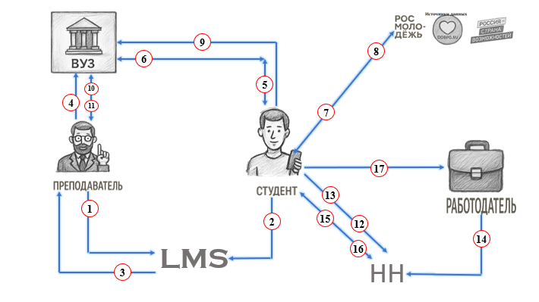
Рисунок 1. Схема существующих процессов
Описание взаимодействий (процессов)
1. Учебный процесс (внутри вуза)
Стрелка 1 (синяя): А → В
Содержание:
Преподаватель размещает в LMS учебные материалы, задания и требования.
Назначение:
Обеспечение учебного процесса и доступа студентов к контенту.

Стрелка 2 (синяя): Б → В
Содержание:
Студент изучает материалы и выполняет задания в LMS.
Назначение:
Прохождение учебной программы.

Стрелка 3 (синяя): В → А
Содержание:
LMS передаёт преподавателю результаты выполнения заданий.
Назначение:
Оценка знаний и контроль успеваемости

Стрелка 4 (синяя): А → Г
Содержание:
Преподаватель передаёт в вуз оценки и отчётность.
Назначение:
Формирование официальных учебных результатов.

Стрелка 5 (синяя): Б → Г
Содержание:
Студент посещает занятия, сдаёт зачёты и экзамены.
Назначение:
Получение образования по учебному плану.

Стрелка 6 (синяя): Г → Б
Содержание:
Вуз предоставляет образовательную программу, расписание и инфраструктуру.
Назначение:
Организация учебного процесса.

2. Внеучебная деятельность (полностью ручной путь)
Стрелка 7 (синяя): Б → Д
Содержание:
Студент самостоятельно ищет внешние мероприятия, регистрируется и участвует в них.
Назначение:
Получение практического опыта и развитие навыков.

Стрелка 8 (синяя): Д → Б
Содержание:
Внешняя площадка выдаёт студенту подтверждение участия (сертификат, диплом и т.п.).
Назначение:
Подтверждение факта участия.

Стрелка 9 (синяя): Б → Г
Содержание:
Студент вручную передаёт в вуз подтверждающие документы.
Назначение:
Попытка учёта внеучебной активности.

Стрелка 10 (синяя): Г → А
Содержание:
Вуз направляет документы преподавателю или ответственному лицу.
Назначение:
Проверка достоверности и релевантности активности.

Стрелка 11 (синяя): А → Г
Содержание:
Преподаватель подтверждает или отклоняет учёт активности.
Назначение:
Принятие решения о признании результатов.

3. Трудоустройство (внешний контур, не связанный с вузом)
Стрелка 12 (синяя): Б → Е
Содержание:
Студент регистрируется на платформе трудоустройства и создаёт резюме.
Назначение:
Формирование профиля для поиска работы.

Стрелка 13 (синяя): Б → Е
Содержание:
Студент вручную заполняет навыки, интересы и параметры поиска.
Назначение:
Настройка подбора вакансий.

Стрелка 14 (синяя): Ж → Е
Содержание:
Работодатель размещает вакансию или стажировку.
Назначение:
Поиск кандидатов.

Стрелка 15 (синяя): Б → Е
Содержание:
Студент ищет вакансии и отправляет отклики.
Назначение:
Попытка трудоустройства.

Стрелка 16 (синяя): Е → Б
Содержание:
Платформа уведомляет студента о статусах откликов.
Назначение:
Информирование о ходе подбора.

Стрелка 17 (синяя): Б → Ж
Содержание:
Студент напрямую общается с работодателем (собеседования, материалы).
Назначение:
Прохождение отбора и получение предложения.

Краткий вывод по схеме AS IS
В текущей модели студент:
- самостоятельно ищет учебные, внеучебные и карьерные возможности;
- вручную подтверждает результаты своей деятельности;
- заполняет одни и те же данные в разных системах;
- не имеет единого профиля навыков, связанного с реальной деятельностью.
Процессы разрознены, требуют значительных временных затрат и не формируют целостного представления о компетенциях студента.

1.3.2. Общая схема TO BE всего приложения
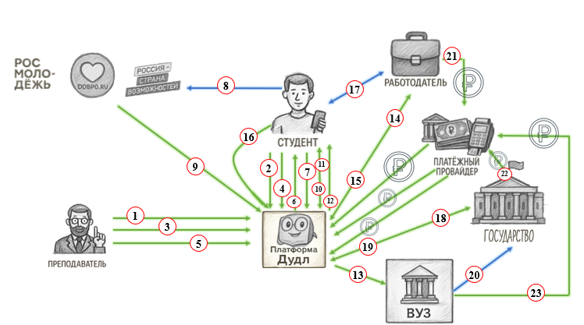
Рисунок 2. Схема после
Акторы
А — Студент
Б — Преподаватель
В — Сервис Дудл
Г — Вуз (образовательная организация)
Д — Внешние источники активностей и подтверждений
(всё внешнее в одном акторе: платформы мероприятий + организаторы + реестры сертификатов/волонтёрских часов/конкурсов и т.п.)
Е — Работодатель
Ж — Государство / профильное министерство
З — Платёжный провайдер (банк/эквайринг/СБП/безнал по счёту)
🔵 Синие стрелки — процессы, которые существуют “сами по себе” и не исчезают
Зелёные стрелки — процессы, где участвует Дудл (то, что меняется/появляется)

Блок 1. Учебный трек
Стрелка 1: Б → В
Кто: преподаватель → Дудл
Зачем: создать занятие/активность (пара, семинар) и зафиксировать параметры (группа, дисциплина, время).
Результат: в Дудл появляется “карточка занятия”, к которой можно привязать участие студентов.
Стрелка 2: А → В
Кто: студент → Дудл
Зачем: отметить участие в занятии (через механизм отметки внутри Дудл).
Результат: у студента появляется запись “участие в занятии” с датой и дисциплиной.
Стрелка 3: Б → В
Кто: преподаватель → Дудл
Зачем: выдать учебное задание (описание, дедлайн, критерии).
Результат: задание появляется у студентов в учебном разделе Дудл.
Стрелка 4: А → В
Кто: студент → Дудл
Зачем: сдать задание/прикрепить результат (файл/ссылка/ответ).
Результат: работа фиксируется как выполненная попытка по заданию.
Стрелка 5: Б → В
Кто: преподаватель → Дудл
Зачем: подтвердить результат (оценка/статус “зачтено”, комментарий).
Результат: у студента фиксируется подтверждённое учебное достижение по дисциплине.
Стрелка 6: В → А
Кто: Дудл → студент
Зачем: показать прогресс по учёбе и достижениям (что сделано, что подтверждено).
Результат: студент видит учебный трек как понятную траекторию.

Блок 2. Вайбовый трек (мероприятия, проекты, команды)
Стрелка 7: А → В
Кто: студент → Дудл
Зачем: найти мероприятие/проект/команду по интересам (категории, теги, цели).
Результат: студент видит подборку активностей и может заявиться/вступить в команду внутри Дудл.
🔵 Стрелка 8: А → Д
Кто: студент → внешний источник (мероприятие/площадка/организатор)
Зачем: реально участвовать во внешнем мероприятии (онлайн/оффлайн), сделать результат.
Результат: факт участия и итог существуют во внешнем мире (диплом/сертификат/реестр/публикация).
Стрелка 9: Д → В
Кто: внешний источник → Дудл
Зачем: передать/подтвердить участие студента (роль, результат, даты) или подтвердить достижение из реестра.
Результат: в Дудл появляется подтверждённое внешнее достижение с указанием источника.
Стрелка 10: В → А
Кто: Дудл → студент
Зачем: добавить подтверждение в профиль и связать с навыками/компетенциями.
Результат: внешний опыт становится частью портфолио студента.
Стрелка 11: А ↔ В
Кто: студент ↔ Дудл
Зачем: искать единомышленников и собирать команды под проект/хакатон/задачу.
Результат: команды формируются внутри Дудл, участие фиксируется в профилях участников.

Блок 3. Профиль компетенций (ядро сервиса)
Стрелка 12: В → А
Кто: Дудл → студент
Зачем: собрать все достижения (учёба + внешнее) в один профиль компетенций.
Результат: портфолио вида “навык → чем подтверждено → кем → когда”.
Стрелка 13: В → Г
Кто: Дудл → вуз
Зачем: предоставить вузу сводную аналитику по вовлечённости/активности/участию (по группам, курсам, направлениям).
Результат: вуз получает управленческие показатели без ручного сбора «по чатам и бумажкам».

Блок 4. Карьерный трек (работодатели)
Стрелка 14: Е → В
Кто: работодатель → Дудл
Зачем: разместить стажировку/проектную задачу и требования (навыки, условия).
Результат: предложение появляется внутри Дудл и попадает в выдачу студентам.
Стрелка 15: В → Е
Кто: Дудл → работодатель
Зачем: показать витрину талантов по навыкам и кейсам (без лишних данных, до согласия студента).
Результат: работодатель видит релевантных кандидатов по подтверждениям.
Стрелка 16: А → В

Кто: студент → Дудл
Зачем: откликнуться на стажировку/проект и (при желании) открыть профиль работодателю.
Результат: работодатель получает заявку и подтверждённый профиль по отклику.
🔵 Стрелка 17: А ↔ Е
Кто: студент ↔ работодатель
Зачем: собеседование, тестовое, договорённости, оффер (вне сервиса тоже бывает).
Результат: трудоустройство/стажировка происходят в реальном мире.

Блок 5. Государственная аналитика
Стрелка 18: Ж → В
Кто: государство → Дудл
Зачем: запросить отчёты по вовлечённости/траекториям (только агрегировано и обезличенно).
Результат: формируется запрос на аналитический отчёт в Дудл.
Стрелка 19: В → Ж
Кто: Дудл → государство
Зачем: предоставить обезличенную агрегированную аналитику.
Результат: государство получает данные для мониторинга и корректировки политики.
🔵 Стрелка 20: Г → Ж
Кто: вуз → государство
Зачем: традиционная отчётность (например, трудоустройство выпускников по профилю).
Результат: государство продолжает получать отчёты «как раньше».

Блок 6. Монетизация и движение денег
Стрелка 21: Е → З → В
Кто: работодатель → платёжный провайдер → Дудл
Зачем: оплатить подписку (доступ к витрине талантов/размещение предложений).
Результат: работодатель получает доступ, сервис получает выручку.
Стрелка 22: Ж → З → В
Кто: государство → платёжный провайдер → Дудл
Зачем: оплатить доступ к аналитическим отчётам/пакету аналитики.
Результат: государство получает отчёты, сервис получает выручку.
Стрелка 23: Г → З → В
Кто: вуз → платёжный провайдер → Дудл
Зачем: оплатить лицензию/подключение/сопровождение сервиса.
Результат: вуз получает доступ к инструментам и аналитике в Дудл.

Учебный трек — схема TO BE
Акторы:
А – Студент
Б – Платформа Дудл
В – Учебик-ассистент (AI-модуль Дудл)
Г – ВУЗ
Д – Преподаватель
Е – Государство / Министерство
Ж – Работодатель
З – Магазин для студентов (Shop)
И – Магазин для компаний / витрина для работодателей (СтудШоп)
К – Внешние источники данных
(Росмолодёжь, Добро.ру, Россия – страна возможностей)

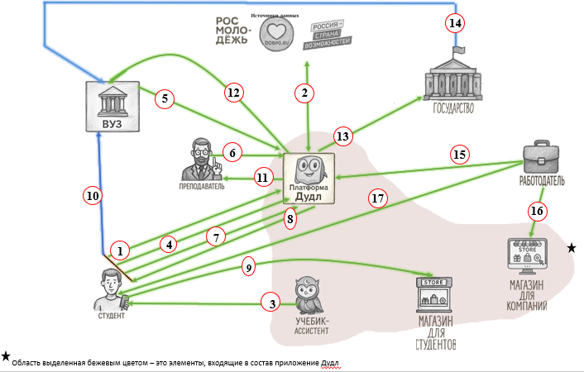
Рисунок 3.Архитектура работы ПОСЛЕ учебный трек

Стрелка 1 (зелёная): А → Б
Кто: студент → Дудл.
Зачем: войти через ЕСИА/вузовскую почту, дать согласия.
Результат: создаётся подтверждённый профиль студента.
Стрелка 2 (зелёная): Б ↔ К
Кто: Дудл ↔ внешние платформы достижений.
Зачем: запросить данные о конкурсах, волонтёрстве, стажировках.
Результат: формируется полный профиль компетенций.
Стрелка 3 (зелёная): В → А
Кто: Учёбик → студент.
Зачем: задать вопросы про интересы, карьерные цели, формат активности.
Результат: строится индивидуальная матрица интересов.
Стрелка 4 (зелёная): А → Б
Кто: студент → Дудл.
Зачем: ответить на онбординг-опрос.
Результат: формируется персональная образовательная траектория.
Стрелка 5 (зелёная): Г → Б
Кто: ВУЗ → Дудл.
Зачем: передать расписание, группы, правила начисления коинов.
Результат: настраивается образовательный контур в системе.
Стрелка 6 (зелёная): Д → Б
Кто: преподаватель → Дудл.
Зачем: создавать занятия, загружать материалы и тесты.
Результат: студенты получают доступ к учебному контенту в приложении.
Стрелка 7 (зелёная): А → Б
Кто: студент → Дудл.
Зачем: отмечать присутствие по QR, выполнять тесты и задания.
Результат: фиксируется активность, обновляется аналитика вовлечённости.
Стрелка 8 (зелёная): Б → А
Кто: Дудл → студент.
Зачем: начислить коины за посещение и результаты.
Результат: пополняется баланс внутренней валюты.
Стрелка 9 (зелёная): А → З
Кто: студент → магазин для студентов (модуль Дудл Shop).
Зачем: выбрать товары/услуги за коины.
Результат: товар резервируется, коины блокируются.
Стрелка 10 (синяя): А → Г
Кто: студент → ВУЗ / партнёрская точка выдачи.
Зачем: предъявить QR-код и получить товар/услугу.
Результат: физическая выдача, списание коинов фиксируется в сторонней системе.
Стрелка 11 (зелёная): Б → Д
Кто: Дудл → преподаватель.
Зачем: показать отчёты о посещаемости и понимании материала.
Результат: преподаватель получает графики и шкалу прогресса.
Стрелка 12 (зелёная): Б → Г
Кто: Дудл → ВУЗ.
Зачем: передать данные по посещаемости и успеваемости.
Результат: автоматическая отчётность в вузе.
Стрелка 13 (зелёная): Б → Е
Кто: Дудл → государство.
Зачем: отправить обезличенные данные по вовлечённости и активности.
Результат: формируются аналитические отчёты по вузам и регионам.
Стрелка 14 (синяя): Е → Г
Кто: государство → ВУЗ.
Зачем: выдавать рекомендации, гранты, корректирующие программы.
Результат: вуз получает поддержку и ориентиры развития.
Стрелка 15 (зелёная): Ж → Б
Кто: работодатель → Дудл.
Зачем: загрузить skill-матрицы и требования к компетенциям.
Результат: в системе появляется актуальный запрос рынка труда.
Стрелка 16 (зелёная): И → Ж
Кто: витрина для компаний (СтудШоп, как модуль платформы) → работодатель.
Зачем: показать рейтинг и портфолио студентов.
Результат: работодатели видят витрину талантов по компетенциям.
Стрелка 17 (зелёная): Ж → А
Кто: работодатель → студент (через Дудл).
Зачем: отправлять приглашения на стажировки и работу.
Результат: студент получает реальные карьерные предложения.

Вайбовый трек — схема TO BE
Акторы:
А – Студент (основной пользователь)
Б – Платформа Дудл
В – Учебик-ассистент (AI)
Г – Команда/другой студент
Д – Магазин для студентов (Shop)
Е – СтудШоп для работодателей
Ж – Работодатель
Цвета:
– большинство стрелок зелёные (процессы сервиса),
– синие там, где идёт взаимодействие уже вне приложения (напр. общение команды вне платформы, прямой поиск работодателем).

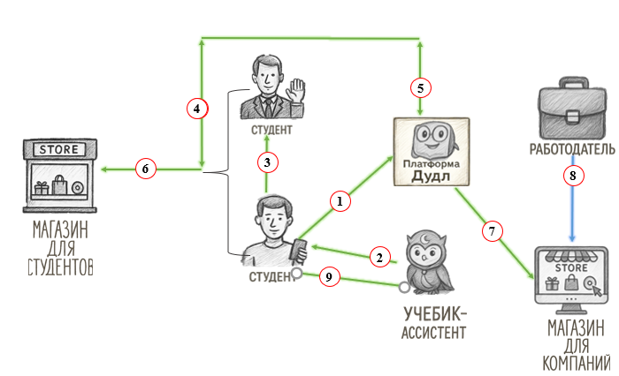
Рисунок 4. Архитектура работы ПОСЛЕ вайбовый трек

Стрелка 1 (зелёная): А → Б
Кто: студент → Дудл.
Зачем: зайти в вайбовый трек, указать интересы и цели.
Результат: формируется персональный профиль трека.
Стрелка 2 (зелёная): В → А
Кто: Учебик → студент.
Зачем: анализировать профиль и предложить хакатоны, проекты, команды.
Результат: студент получает персональные рекомендации.
Стрелка 3 (синяя): А ↔ Г
Кто: студент ↔ другие студенты.
Зачем: общаться, собирать команду, распределять роли (частично в мессенджерах/офлайн).
Результат: формируется и работает проектная команда.
Стрелка 4 (зелёная): А → Б
Кто: команда/студенты → Дудл.
Зачем: загрузить результаты проекта, отчёты, демо.
Результат: достижения и компетенции фиксируются в системе.
Стрелка 5 (зелёная): Б → А
Кто: Дудл → студенты.
Зачем: начислить коины за участие и результаты.
Результат: растёт мотивация и баланс внутренней валюты.
Стрелка 6 (зелёная): А → Д
Кто: студент → Shop для студентов.
Зачем: потратить коины на мерч, услуги, бонусы.
Результат: студент получает материальные/нематериальные награды.
Стрелка 7 (зелёная): Б → Е
Кто: Дудл → СтудШоп для работодателей.
Зачем: обновить профили студентов с новыми компетенциями.
Результат: витрина талантов всегда актуальна.
Стрелка 8 (синяя): Ж → Е
Кто: работодатель → СтудШоп.
Зачем: искать студентов по подтверждённым навыкам и рейтингам.
Результат: формируются списки кандидатов для приглашения.
Стрелка 9 (зелёная): В → А
Кто: Учебик → студент.
Зачем: проанализировать новый опыт и скорректировать рекомендации.
Результат: траектория развития студента постоянно адаптируется.

1.5. Компоненты (модули) внутри ДУДЛ
М1. UI-шлюз (Web/Mobile + API Gateway)
- Принимает запросы от пользователей (студент/преподаватель/работодатель) и маршрутизирует их в backend-модули.
- Проверяет токен сессии, роль и права доступа (RBAC), применяет rate-limit и базовую валидацию входных данных.
- Отдаёт ответы для интерфейса: ленты, карточки, фильтры, статусы, уведомления.
- Логирует ключевые действия в Audit-лог.
М2. IAM и управление согласиями
- Авторизация/аутентификация (OIDC/OAuth2), привязка к удостоверяющим провайдерам (ЕСИА, вуз-аккаунт, VK ID и т.п. — по выбранной стратегии).
- Хранит согласия студента: что можно показывать работодателям, какие источники подключены, что можно использовать для рекомендаций.
- В любой момент позволяет отозвать согласие и пересчитать “что публикуем/что скрываем”.
М3. Ингест-сервис предпочтений
- Принимает входные данные о целях/интересах студента (мини-опрос, выбранные теги, карьерные цели, “хочу/не хочу”).
- Нормализует предпочтения в единую модель (interest vector): категории, веса, стоп-темы.
- Передаёт профиль предпочтений в оркестратор и в рекомендательный контур как базу для “холодного старта”.
М4. Connector Manager
- Управляет подключением внешних источников: хранит конфиги коннекторов, расписание опроса, статусы, ошибки.
- Умеет работать в двух режимах: pull (периодические запросы) и push/webhook (если источник умеет).
- Нормализует внешние события (сертификаты, реестры, подтверждения) в единый формат «ExternalEvidence».
- Обязательно проставляет метки доверия источнику (trust level) и тип доказательства.
М5. Модуль регистрации активности
- Точка входа для фиксации активности студентом: отметки участия, сдачи работ, загрузки артефактов/ссылок.
- Создаёт сущности Participation/Submission и связывает их с контекстом (курс/мероприятие/проект).
- Запускает антифрод-проверки (см. М6) и выставляет предварительный статус (на проверке/подтверждено/отклонено).
М6. Антифрод и контроль качества событий
- Проверяет «не рисуем ли мы активность из воздуха»: гео/время, повторные отметки, аномалии частоты, несовпадение идентификаторов.
- Для внешних подтверждений проверяет валидность кода/подписи/ссылки на реестр, а также дедупликацию.
- Возвращает вердикт и причину (прозрачную для аудитора и короткую для пользователя).
М7. Оркестратор ДУДЛ
- Главный координатор: собирает входящие события, решает, какие модули задействовать, и в каком порядке.
- Держит бизнес-правила на уровне маршрутизации: «это влияет на компетенции», «это влияет на кошелёк», «это публикуется в витрину».
- Поддерживает идемпотентность: повторный запрос не должен удваивать достижения или начисления.
М8. Рекомендательный модуль «Учёбик»
- Делает персональные рекомендации: что посмотреть, куда податься, какие активности «закроют» пробелы навыков.
- Использует двухшаговую схему: быстрый отбор кандидатов + точное ранжирование.
- Учитывает ограничения: согласия, доступность, регион, дедлайны, “не показывать уже пройденное”, разнообразие выдачи.
М9. Дудл-кошелёк (учёт внутренней валюты)
- Ведёт баланс, транзакции и резервы средств под покупку/награду.
- Начисляет/списывает по правилам (rule engine может быть частью М7 или отдельным подмодулем кошелька).
- Гарантирует консистентность: резерв → подтверждение выдачи → финальное списание или отмена резерва.
М10. Витрина для студентов (маркет/бенефиты)
- Показывает доступные призы/услуги/бенефиты и персональные рекомендации по ним.
- Учитывает баланс, ограничения партнёров, сроки, регион, наличие на складе, лимиты «1 на человека».
- Отдаёт пользователю понятные статусы: доступно/недоступно (и почему), зарезервировано, выдано.
М11. Интеграция с партнёром/вузом (выдача бенефитов)
- Передаёт партнёру/вузу данные о резервации (минимально необходимые) и принимает подтверждение факта выдачи.
- Поддерживает сценарии: выдача по QR, по одноразовому коду, по списку.
- Логирует выдачу и связывает её с транзакцией кошелька.
М12. История покупок/наград
- Хранит чек-события по операциям: что выбрано, когда, цена в коинах, статус (резерв/выдано/отменено).
- Отдаёт историю в UI в удобном виде и формирует экспорт для аудитора (по правам доступа).
М13. Профиль студента и граф компетенций
- Хранит подтверждённые навыки, роли, кейсы, доказательства и “чем подтверждено”.
- Обновляется только от подтверждённых событий (после М6 и решений М7).
- Публикует в витрины ровно то, что разрешено согласиями (М2): обезличенно или с раскрытием.
М14. Витрина для работодателей (поиск талантов)
- Даёт работодателю каталог студентов с фильтрами и ранжированием.
- По умолчанию возвращает обезличенные карточки (skill-based), а раскрытие личности — только по согласию студента.
- Поддерживает действия: сохранить кандидата, отправить приглашение, открыть отклик, сменить статус.
М15. Уведомления
- Отправляет push/in-app/email (по настройкам) для событий: подтверждено/отклонено, начислено/списано, приз доступен, приглашение от работодателя.
- Имеет очередь, ретраи и дедупликацию, чтобы не спамить.
- Хранит «центр уведомлений» (прочитано/не прочитано).
М16. Хранилища данных (DB/Storage/Logs)
- Основные таблицы: Users, Consents, Activities, Evidence, Competencies, WalletTx, Rewards, Reservations, PartnerConfirmations, EmployerActions.
- Отдельно: event-log (для расследований) и метрики (для аналитики/качества рекомендаций).

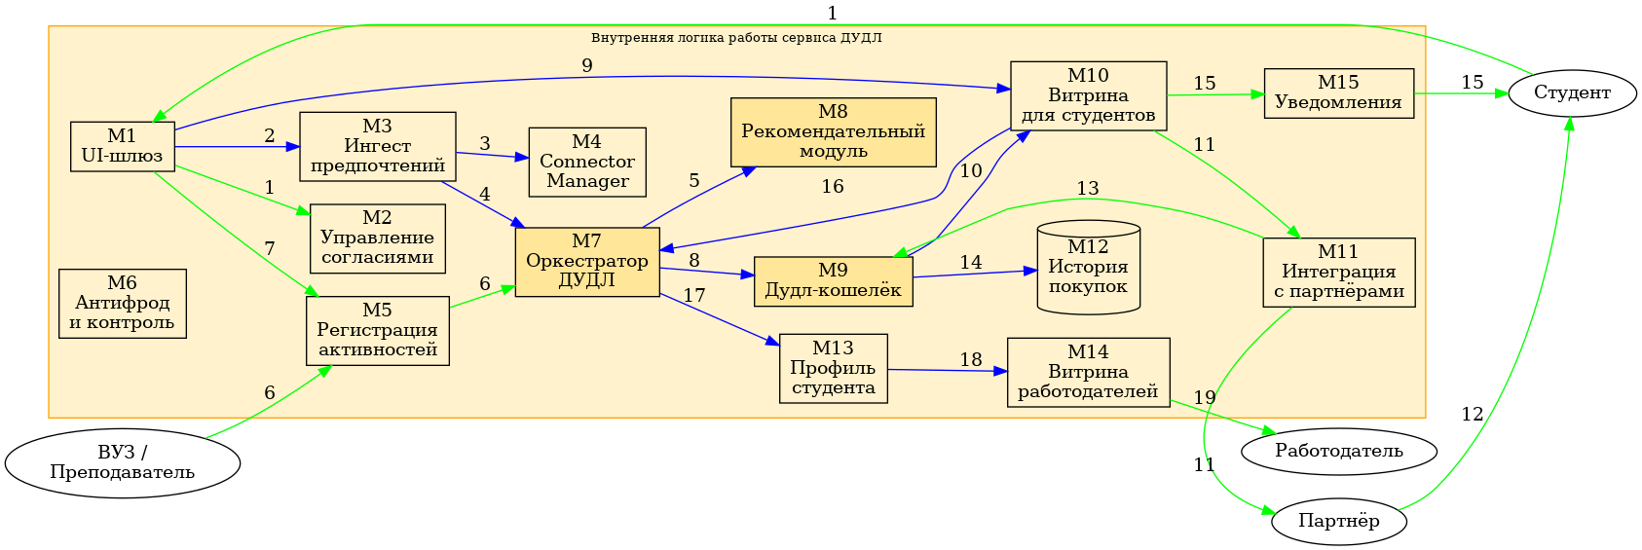
Рисунок 5. Схема процессов и взаимодействия с детализацией фильтров, подбора и навигации
1. Студент → UI-шлюз (зелёная)
Кто: студент → М1 + М2
Что делает: входит в систему, выбирает роль «студент», принимает/отклоняет согласия (публикация профиля, рекомендации, подключение источников), настраивает приватность.
Как реагирует ДУДЛ: создаёт сессию, записывает согласия, выдаёт стартовую навигацию (что доступно студенту) и создаёт «каркас профиля».
Результат: студент попадает на главный экран, а система понимает, что можно собирать и что можно показывать.
2. UI-шлюз → Ингест предпочтений (синяя)
Кто: М1 → М3
Что делает: передаёт ответы онбординг-опроса и выбранные теги (интересы, цели, желаемые направления).
Как реагирует ДУДЛ: нормализует ответы (словарь тегов, веса, стоп-интересы), создаёт interest vector.
Результат: появляется базовая модель предпочтений для подбора и фильтрации.
3. Ингест → Connector Manager (синяя)
Кто: М3 → М4
Что делает: передаёт «флаги подключения»: какие внешние источники включены и какие токены/разрешения выданы.
Как реагирует ДУДЛ: ставит источники в расписание синхронизации, фиксирует статусы (подключён/ошибка/требует подтверждения).
Результат: внешний контур начинает поставлять доказательства достижений.
4. Ингест → Оркестратор (синяя)
Кто: М3 → М7
Что делает: отправляет очищенный профиль предпочтений и правила приватности/согласий, влияющие на рекомендации.
Как реагирует ДУДЛ: создаёт «контекст студента» для бизнес-логики: что учитывать, что не учитывать, что показывать.
Результат: оркестратор видит стартовую картину и может запускать подбор.
5. Оркестратор → Учёбик (AI) (синяя)
Кто: М7 → М8
Что делает: передаёт признаки: предпочтения, историю подтверждённых активностей, пробелы компетенций, ограничения (сроки, регион, доступность).
Как реагирует ДУДЛ (рекомендательный контур): формирует выдачи трёх типов: «что сделать», «куда пойти», «что купить/получить», с ранжированием и разнообразием.
Результат: готовые рекомендации попадают в витрины и в ленты.
Детализация: как устроен отбор и ранжирование (чтобы айтишники не спорили)
этап быстрый отбор кандидатов:
  - по тегам/категориям
  - по векторному сходству между профилем интересов и описаниями активностей/призов/предложений
6. Преподаватель/вуз → Оркестратор (зелёная)
Кто: преподаватель/вуз → М1(роль) → М7
Что делает: публикует “активности, которые можно подтвердить” (занятия/задачи/проекты) и правила их зачёта/подтверждения.
Как реагирует ДУДЛ: создаёт сущности ActivityDefinition и связывает их с группами/контекстом, настраивает маршруты подтверждения.
Результат: появляется легальный источник подтверждения «изнутри вуза».
7. Студент → Модуль регистрации активности (зелёная)
Кто: студент → М5 через М1
Что делает: фиксирует участие/результат (например, отметка, загрузка артефакта, ссылка на кейс).
Как реагирует ДУДЛ: создаёт событие ActivityEvent, прогоняет через антифрод (М6) и ставит статус (подтверждено/на проверке/отклонено).
Результат: событие становится кандидатом на «достижение», а не просто записью «со слов».
8. Оркестратор → Дудл-кошелёк (синяя)
Кто: М7 → М9
Что делает: передаёт подтверждённые события и применимые правила начисления/списания.
Как реагирует ДУДЛ: создаёт транзакции (начисление), обновляет баланс, может выставлять лимиты по периодам.
Результат: баланс студента меняется только после подтверждённой активности.
9. UI-шлюз → Витрина для студентов (синяя)
Кто: М1 → М10
Что делает: запрашивает каталог бенефитов, передавая контекст студента (баланс, регион, интересы, ограничения).
Как реагирует ДУДЛ: формирует навигацию витрины и список карточек (категории, подборки, рекомендации).
Результат: студент видит «магазин возможностей», а не просто список призов.
Детализация: фильтры и навигация в витрине студентов
фильтры:
  - категория (мерч/доступ/сервис/бонус/событие)
  - стоимость в коинах (диапазон) и «хватает/не хватает»
  - доступность по региону/кампусу
  - наличие/остатки, срок действия
  - ограничение партнёра (только участникам X, только первокурсникам и т.п.)
  - персональная релевантность (рекомендовано/новое/вам подходит)
навигация:
  - верхние вкладки: рекомендовано / всё / мои резервы / история
  - сортировка: по релевантности, по цене, по новизне, по дедлайну
  - объяснения: «почему недоступно» (не хватает 120 коинов / регион не подходит / лимит исчерпан)
10. Кошелёк → Витрина для студентов (синяя)
Кто: М9 → М10
Что делает: отдаёт баланс, доступный лимит и возможность резерва (hold) под выбранный приз.
Как реагирует ДУДЛ: витрина меняет доступность карточек и показывает «можно/нельзя» в реальном времени.
Результат: студент не может “купить” то, на что не хватает или что нельзя по правилам.
11. Витрина студентов → Партнёр/вуз (зелёная)
Кто: М10/М11 → партнёр/вуз
Что делает: передаёт резервацию награды (reservation_id, item_id, срок, способ выдачи), плюс минимальные данные для идентификации (обычно токен/QR, а не ФИО).
Как реагирует партнёр: принимает резервацию, ставит в очередь выдачи/подготовки.
Результат: партнёр понимает “кому и что выдать” без лишних персональных данных.
12. Партнёр/вуз → Студент (зелёная, внешний процесс)
Кто: партнёр/вуз → студент
Что делает: выдаёт приз по QR/коду из приложения.
Как реагирует студент: подтверждает получение (скан/подпись/кнопка «получил»).
Результат: факт выдачи случился во внешнем мире, но с привязкой к reservation_id.
13. Партнёр/вуз → Кошелёк (зелёная)
Кто: партнёр/вуз → М11 → М9
Что делает: подтверждает выдачу (reservation_id, статус, время, точка выдачи).
Как реагирует ДУДЛ: кошелёк финализирует операцию (списание коинов) или отменяет резерв при проблеме.
Результат: закрывается финансовая часть внутри ДУДЛ (без «висячих» резервов).
14. Кошелёк → История покупок (синяя)
Кто: М9 → М12
Что делает: пишет чек операции и финальный статус (зарезервировано/выдано/отменено).
Как реагирует ДУДЛ: история становится доступной в UI и для поддержки/аудита.
Результат: прозрачность для студента и контроль для админов.
15. Витрина студентов → Студент (зелёная)
Кто: М10/М15 → студент
Что делает: отправляет уведомления: новые бенефиты, изменения статуса резерва, «вам хватает коинов на X», «дедлайн завтра».
Как реагирует студент: открывает уведомление и переходит в нужный раздел.
Результат: навигация становится «живой», студент не теряет возможности.
16. Витрина студентов → Оркестратор (синяя)
Кто: М10 → М7
Что делает: передаёт события поведения (просмотры, клики, резервы, покупки) как сигналы предпочтений и вовлечённости.
Как реагирует ДУДЛ: оркестратор обновляет фичи для рекомендаций (feedback loop) и может менять подборки.
Результат: система учится на поведении (не на словах) и улучшает выдачу.
17. Оркестратор → Профиль студента (синяя)
Кто: М7 → М13
Что делает: превращает подтверждённые активности в компетенции: добавляет навыки, роли, кейсы, ссылки на доказательства.
Как реагирует ДУДЛ: профиль обновляется версионно (чтобы можно было отследить изменения) и соблюдает согласия (М2).
Результат: портфолио становится «подтверждённым», а не декларативным.
18. Профиль → Витрина работодателей (синяя)
Кто: М13 → М14
Что делает: публикует карточки кандидатов в двух режимах:
- обезличенный: навыки + подтверждения без персональных данных
- по согласию: раскрытие контакта/имени/портфолио
Как реагирует ДУДЛ: витрина строит поисковый индекс (по навыкам/тегам/фильтрам) и обновляет данные инкрементально.
Результат: работодатели всегда видят актуальные, проверенные данные.
19. Работодатель ↔ Витрина работодателей (зелёная)
Кто: работодатель ↔ М14 через М1
Что делает: ищет студентов, применяет фильтры, сортирует, открывает карточки, отправляет приглашения.
Как реагирует ДУДЛ: возвращает выдачу, фиксирует действия работодателя, отправляет студенту уведомление о приглашении и ждёт реакции/согласия.
Результат: работодатель получает список подходящих кандидатов, а студент — реальные предложения.

1.4. Перечень пользовательских сценариев
Роли и доступы в системе
- Студент — доступ к:
- регистрации/авторизации;
- учебному треку (занятия, задания, подтверждения);
- вайбовому треку (поиск мероприятий, команды, портфолио);
- карьерному треку (просмотр предложений, отклики);
- управлению приватностью профиля (показывать/скрывать данные работодателю).
- Преподаватель / Администрация — доступ к:
- созданию занятий и заданий;
- подтверждению активности студентов;
- просмотру аналитики по группе/курсу/направлению;
- модерации подтверждений (если назначено ролью);
- управлению учебными сущностями (в рамках прав доступа).
- Работодатель — доступ только к:
- регистрации/авторизации работодателя;
- витрине студентов (обезличенные профили до согласия);
- созданию вакансий/стажировок;
- просмотру откликов;
- оплате подписки;
- уведомлениям о статусах (новый отклик/оплата/изменение статуса).

1.4.1. Сценарий студента: Фиксация учебной активности и получение подтверждения
Цель сценария
Студент проходит учебные активности и участвует во внешних мероприятиях, а сервис Дудл собирает это в единое портфолио достижений и компетенций.
Акторы
- Студент
- Преподаватель / Администрация
- Сервис Дудл
- Внешний источник активностей и подтверждений (мероприятия/организаторы/реестры)
Текстовое описание сценария
Часть 1. Учебный трек (внутри Дудл)
- Студент авторизуется в приложении и открывает раздел Учёба.
- Выбирает занятие или задание, которое доступно ему по группе/курсу.
- Выполняет действие:
- отмечает участие в занятии, или
- сдаёт задание (загружает результат).
- Сервис фиксирует активность и присваивает ей статус:
- засчитано, если подтверждение преподавателя не требуется,
- на проверке, если требуется подтверждение.
- Если требуется подтверждение, преподаватель/администрация открывает список активностей на проверку и подтверждает или отклоняет.
- Сервис обновляет статус активности и отражает её в достижениях студента.
Уведомления студенту (учебный трек):
- Активность зафиксирована
- Активность подтверждена и добавлена в достижения
- Активность отклонена (указана причина)
Часть 2. Вайбовый трек (внешние мероприятия + подтверждения)
- Студент открывает раздел Вайб / Мероприятия и ищет подходящее мероприятие по фильтрам (интересы/даты/формат).
- Выбирает мероприятие и участвует в нём во внешней среде (онлайн/оффлайн).
- После мероприятия внешний источник формирует подтверждение участия (роль, результат, даты).
- Подтверждение попадает в Дудл:
- либо напрямую от внешнего источника,
- либо через загрузку/код подтверждения со стороны студента (если прямого канала нет).
- Сервис фиксирует достижение и добавляет его в портфолио, связывая с навыками/компетенциями.
Уведомления студенту (вайбовый трек):
- Вы записаны/заявка принята (если запись через Дудл предусмотрена)
- Подтверждение получено, достижение добавлено в профиль
- Подтверждение отклонено (что нужно исправить)
Итог сценария
- Студент открывает профиль и видит единое портфолио: учебные достижения + подтверждённые внешние активности, которые формируют список компетенций.
Информационный обмен в рамках сценария
- Студент → Дудл:
выбор занятия/задания, отметка участия, сдача результата, поиск мероприятий, загрузка подтверждения (если нужно).
- Дудл → Преподаватель/Администрация:
список активностей на подтверждение (если требуется).
- Преподаватель/Администрация → Дудл:
подтверждение/отклонение активности.
- Внешний источник → Дудл:
подтверждение участия/результата (или проверка кода/сертификата).
- Дудл → Студент:
уведомления, обновление профиля, отображение достижений.

Схемы отвратительные, не спорю, если будет проще, то вот ссылка https://disk.yandex.ru/i/IQ2POI0TfC9PsQ

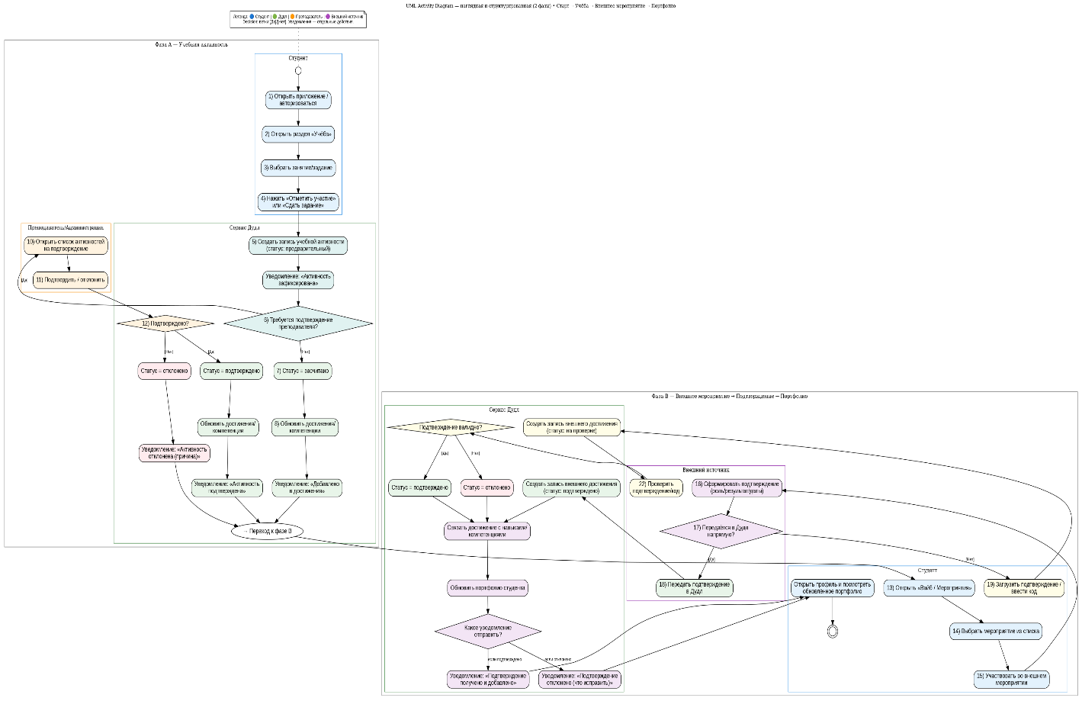
Рисунок 6. Схема сценария студента

1.4.2 Сценарий преподавателя/администрации: Создание занятия и подтверждение активности студентов
Цель
Преподаватель создаёт учебную активность и подтверждает результаты студентов.
Акторы
Преподаватель/Администрация, Сервис Дудл, Студент.
Текстовое описание
- Преподаватель входит в Дудл и открывает Учёба → Занятия.
- Нажимает создать занятие, указывает группу, дисциплину, дату/время.
- Система создаёт занятие и делает его доступным студентам.
- После занятия преподаватель открывает список отметок/сданных заданий.
- Подтверждает записи.
- Система обновляет статусы, пересчитывает достижения и отправляет студентам уведомления:
Подтверждено или Отклонено (с причиной).
Информационный обмен
- Преподаватель → Дудл: создание занятия, подтверждение активностей
- Дудл → Студент: доступ к занятию + уведомления о подтверждении

Ссылка на более четкое фото https://disk.yandex.ru/i/8Bf7ajivP3NeYQ

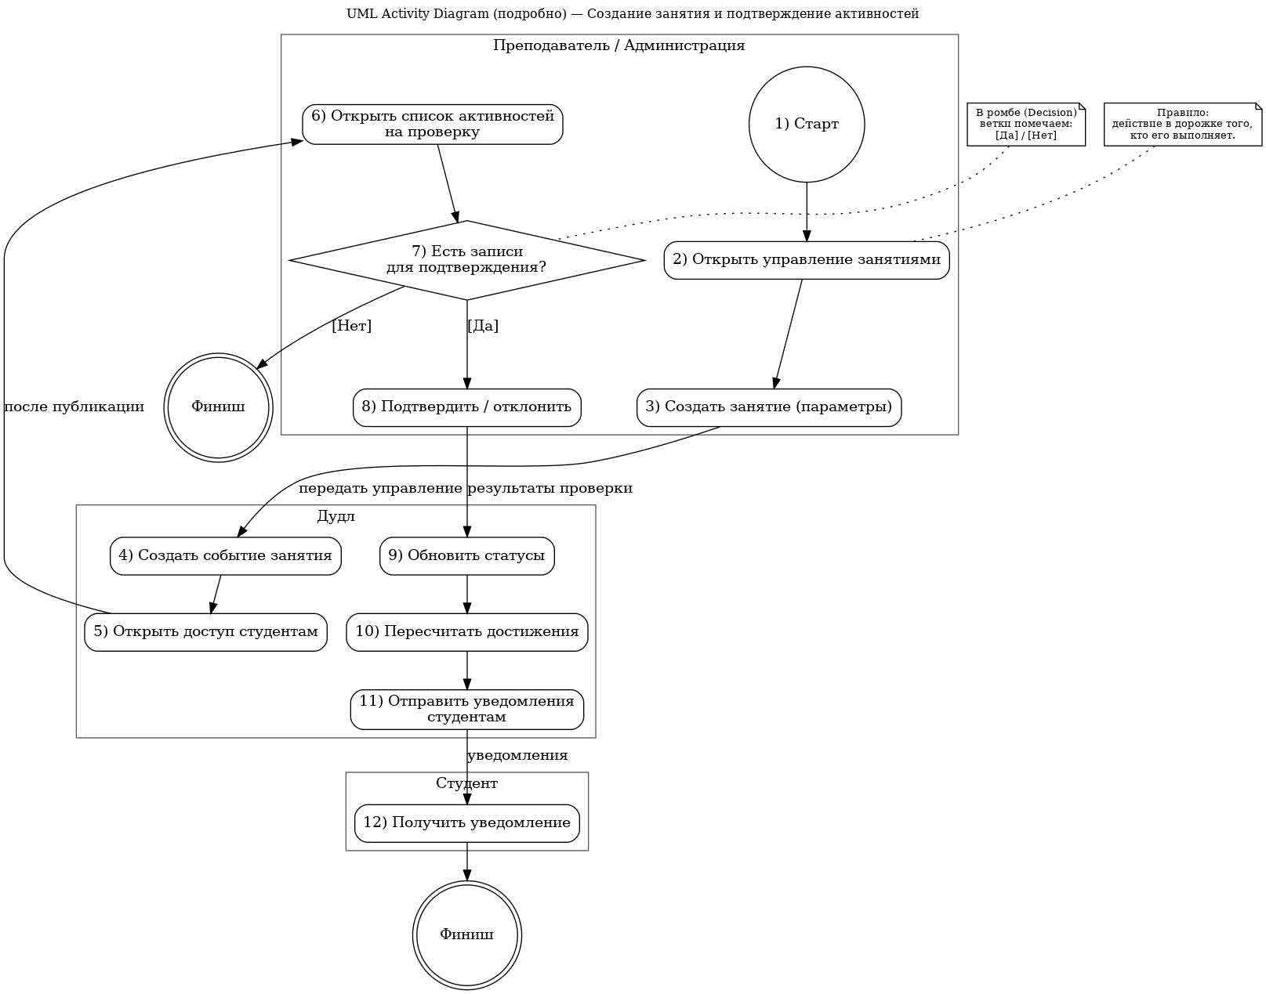
Рисунок 7. Сценарий преподователя

1.4.2.2. Путь работодателя: доступ к витрине портфолио студентов и оплата подписки
Цель пользовательского сценария
Получение работодателем платного доступа к витрине подтверждённых портфолио студентов для поиска кандидатов на стажировки и проекты.
Акторы
- Работодатель
- Сервис Дудл
- Платёжный провайдер
Текстовое описание пользовательского сценария
- Работодатель авторизуется в сервисе Дудл под ролью Работодатель.
- Работодатель переходит в раздел Витрина студентов.
- Если у работодателя отсутствует активная подписка, сервис ограничивает доступ и предлагает оформить платный тариф.
- Работодатель выбирает тариф и инициирует оплату подписки.
- Сервис перенаправляет запрос на оплату в платёжный провайдер.
- Платёжный провайдер обрабатывает платёж и возвращает результат операции.
- При успешной оплате сервис активирует подписку и открывает работодателю доступ к витрине студентов.
- Работодатель использует фильтры (навыки, направления, кейсы) и просматривает обезличенные портфолио студентов.
- При интересе к конкретному профилю работодатель отправляет приглашение студенту.
- Работодатель получает уведомление о реакции студента (принято / отклонено).

Описание процессов информационного обмена между акторами
Работодатель → Дудл: авторизация, запрос доступа к витрине, выбор тарифа, отправка приглашения.
Дудл → Работодатель: отображение условий подписки, витрины студентов, уведомления о статусах.
Дудл → Платёжный провайдер: запрос на проведение платежа.
Платёжный провайдер → Дудл: результат операции (успех / ошибка)
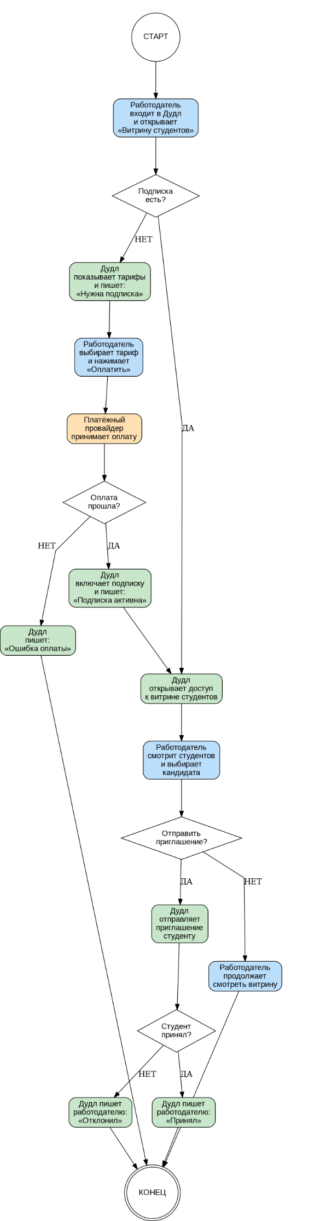
Рисунок 8. Сценарий работодателя
Внутренняя логика работы сервиса
Цель раздела — зафиксировать внутреннюю механику ДУДЛ: какие модули есть внутри границ сервиса, как они связаны, где хранятся данные, и как именно устроены отбор, рекомендации, фильтры и навигация.
Правило цветов:
- зелёные стрелки — обмен ДУДЛ с внешними участниками (студент, преподаватель/вуз, партнёр, работодатель)
- синие стрелки — обмен внутри ДУДЛ (между модулями)

2. Маркетинг

2.1. Рынок сервиса
Рынок сервиса Дудл относится к сегменту цифровых платформ учёта, верификации и использования образовательных достижений студентов и находится на пересечении рынков EdTech, HRTech и GovTech. Сервис ориентирован преимущественно на модель B2B и B2G, где ключевыми клиентами выступают образовательные организации и государственные органы, а студенты являются основными пользователями, формирующими ценность данных. Дудл решает задачи автоматизации учёта учебной и внеучебной активности, формирования подтверждённых цифровых портфолио и предоставления агрегированной аналитики, что делает его актуальным как для вузов, заинтересованных в снижении административной нагрузки и повышении прозрачности образовательных процессов, так и для государственных структур, осуществляющих мониторинг и распределение мер поддержки. Дополнительным сегментом рынка являются работодатели, получающие доступ к витрине талантов и инструментам подбора кандидатов на основе подтверждённых компетенций, что расширяет коммерческий потенциал сервиса.

2.1.1 Прогноз объема рынка
Данные о рынке носят предварительный характер; планируется провести собственный опрос целевой аудитории.
По предварительной оценке, объем российского рынка EdTech (образовательных технологий) продолжает рост. Так, совокупная выручка ведущих EdTech-компаний России в 2024 году достигла порядка 149 млрд руб., что на ~21% больше, чем в 2023 году[1]. Основной рост идет за счет спроса на дополнительное онлайн-образование и госпрограмм импортозамещения, хотя темпы постепенно замедляются из-за экономических факторов[2]. Для сервиса «Дудл» глобальный TAM включает всех участников рынка цифрового образования. В качестве ориентира целевого рынка можно рассматривать аудиторию студентов вузов: в России насчитывается около 4,43 млн студентов высшего образования[3]. Если даже небольшая доля из них (например, 5–10%) станет пользователями «Дудл», это сотни тысяч человек потенциальной аудитории.

2.1.2. Ситуационный анализ

2.1.2.1. Потенциал спроса
Сервис решает острую проблему: студентам нужен способ фиксировать и подтверждать свои цифровые компетенции и достижения вне учебной программы, а работодателям – инструмент поиска талантов с проверенными навыками. Размер целевой аудитории оценивается в несколько миллионов пользователей (включая студентов и молодых специалистов), с ожидаемым проникновением сервиса в первые годы ~1–3% от этой аудитории. Предполагаемая частота использования – несколько раз в месяц: активные студенты могут регулярно отмечать новые участия в мероприятиях, получать рекомендации, использовать внутренние коины. Эти параметры будут уточнены на базе опроса пользователей.
2.1.2.2. Потенциал продаж
Емкость сегмента EdTech-решений для развития цифровых навыков и портфолио студентов сейчас формируется за счет существующих альтернатив (онлайн-курсы, карьерные платформы). Фактическая емкость можно оценить через число студентов, уже использующих аналогичные инструменты. Например, государственная платформа «Талант» от НТИ за несколько лет собрала цифровые профили 110 000+ студентов и школьников [4], что подтверждает наличие спроса. Сегмент растет высокими темпами (двузначный рост ежегодно [1]), однако его перспективы связаны с общим ростом онлайн-образования и потребности работодателей в подтвержденных навыках. Доходность сегмента потенциально высока за счет B2B-модели (оплата университетами или компаниями за доступ к талантам), но пока на начальном этапе приоритет – рост пользовательской базы (монетизация будет ограниченной для повышения лояльности аудитории).

2.1.2.3. Условия конкуренции
На рынке уже существуют частичные аналоги и заменители сервиса «Дудл». Полными заменителями можно считать корпоративные LMS и электронные портфолио, а также платформы цифрового следа талантов вроде проекта «Талант» НТИ, который фиксирует достижения молодежи и выдает рекомендации [5]. Количество конкурентов пока ограничено: кроме «Таланта», похожими функциями обладают платформы Университет 20.35 (адаптивные траектории обучения) и частично карьерные сайты (hh.ru, LinkedIn), однако последние не предоставляют верификацию компетенций и игровую мотивацию. Ассортимент решений пока узок – нишевые проекты чаще фокусируются либо на обучении, либо на трудоустройстве, тогда как «Дудл» предлагает экосистему от развития до найма.
Возможности повышения цен ограничены: целевая аудитория – студенты – чувствительна к стоимости, поэтому базовые услуги должны быть бесплатными или доступными, а монетизация смещена на B2B-сегмент. Каналы сбыта пока не монополизированы: ключевым каналом являются вузы и студенческие сообщества; проникновение конкурентов в эти каналы пока невысокое, но поддержка госинициатив (как у «Таланта») может усилить конкуренцию. В целом, конкуренция в сегменте пока умеренная, что дает окну возможностей для быстрого занятия ниши.

2.2. Анализ потребителей

2.2.1. Определение целевой аудитории
Основные потребители сервиса – это студенты вузов (бакалавриат, магистратура), стремящиеся развивать цифровые навыки и получать подтверждение своих внеучебных достижений. Их характерные черты: возраст 18–24, активно участвуют в проектах, хакатонах, кружках; ценят возможность улучшить резюме и получить вознаграждение (коины, призы) за активность. География – крупные университетские центры (Москва, Санкт-Петербург, Сириус, региональные вузы); эти студенты техничных и креативных специальностей наиболее мотивированы формировать портфолио достижений. Дополнительные сегменты аудитории: образовательные учреждения (вузы, институты развития талантов) – для них «Дудл» ценен как инструмент повышения вовлеченности студентов и отслеживания их успехов; работодатели – компании, заинтересованные в найме молодых специалистов с подтвержденными компетенциями, которые станут пользователями витрины талантов («СтудШоп»). Таким образом, целевая аудитория многосторонняя: B2C сегмент – сами студенты (первичные пользователи сервиса), и B2B сегмент – университеты и работодатели, взаимодействующие с платформой. После сегментирования фокус выберется на наиболее активную группу – например, студентов IT- и инженерных специальностей топ-университетов. Предпочтения и потребности аудитории будут детально проверены посредством Customer Development: сформированы гипотезы и проведены интервью/опросы для валидации, чтобы убедиться, что сервис решает реальную «боль» пользователей.

2.4.1. SWOT-анализ
- Strengths (Сильные стороны): Уникальная комплексная платформа, объединяющая мотивацию (игровые механики) и карьерные возможности. Сервис «Дудл» предлагает подтверждение компетенций через проверенные данные – конкурентное преимущество перед обычными резюме. Использование AI-модуля рекомендаций («Учёбик») повышает ценность для пользователя за счет персонализации. Кроме того, проект поддерживает тренд госприоритетов (цифровая трансформация образования), что может облегчить партнерства с вузами.
- Weaknesses (Слабые стороны): Стартап на начальной стадии – ограниченные ресурсы и доверие аудитории. Для полноценной работы требуется интеграция с внешними источниками данных (системами вузов, реестрами мероприятий) – это сложный организационно-технический момент. Сервис зависит от сетевого эффекта: без достаточной массы пользователей ценность снижается (мало данных для рекомендаций, мало активности в витрине талантов). Также возможны барьеры у консервативных вузов в принятии внешней платформы и у работодателей в доверии к новым метрикам (коины, рейтингам).
- Opportunities (Возможности): Рост рынка EdTech и цифровых навыков создает благоприятные условия – объем инвестиций и внимания к этой сфере высокий [1]. Существуют возможности получения грантов и господдержки (например, программа «Студенческий стартап» выделяет 1 млн руб. гранта на 1500 студенческих проектов[6]), что может профинансировать развитие. Партнерство с работодателями и крупными событиями (хакатонами, конкурсами) позволит быстро нарастить базу данных достижений. Кроме того, отсутствие явного лидера в нише цифрового портфолио студентов в коммерческом секторе дает шанс занять эту нишу первым и сформировать стандарты.
- Threats (Угрозы): Конкуренция со стороны государства: если государственные платформы (вроде «Талант» НТИ) охватят всех вузов, пространство для коммерческого сервиса сузится. Возможен выход на рынок крупных EdTech-игроков или социальных сетей с похожим функционалом. Экономические риски: снижение доступности финансирования, сокращение ИТ-расходов вузов при кризисе – все это может замедлить внедрение сервиса. Риски доверия и безопасности: необходимо строго соблюдать законы о персональных данных; утечка данных или ошибки в верификации достижений подорвут репутацию. Также существует риск низкой активности пользователей (например, студенты могут лениться вручную отмечать достижения без достаточных стимулов) – тогда метрики сервиса не достигнут запланированных значений.

2.4.2 Методика STP – сегментирование
Рынок был разделен на несколько потребительских сегментов по ролям и потребностям. Первый сегмент – студенты, мотивированные к развитию (в него входят подгруппы: технари, участники олимпиад/конкурсов, активисты клубов; преимущественно 18–24 лет). Второй – университеты и учебные организации, стремящиеся повысить вовлеченность студентов и отслеживать их «цифровой след» достижений. Третий – компании-работодатели, охотящиеся за молодыми талантами с подтвержденными навыками. Также можно выделить косвенные сегменты: школьники старших классов (в перспективе, как расширение аудитории) и органы власти/бизнес-партнеры, заинтересованные в развитии компетенций (для них платформа – источник аналитики талантов).
Целевые сегменты: На этапе вывода MVP ключевой целевой сегмент – студенты вузов 2–4 курса ИТ и смежных направлений крупных городов. У них наиболее выражена потребность в прокачке навыков и последующем трудоустройстве, они привыкли к цифровым сервисам. Вторым целевым сегментом станут вузы-партнеры, которые готовы внедрять «Дудл» для своих студентов (например, на базе центров карьеры или по инициативе самих студентов). Работодатели на начальном этапе – скорее пассивный сегмент, но пилотное сотрудничество планируется с IT-компаниями-партнерами, которые получат доступ к витрине талантов. Таким образом, стратегия таргетинга – B2C для накопления пользовательской базы студентов и B2B2C (через университеты) для облегчения привлечения студентов и сбора данных.

2.4.3 Методика STP – позиционирование
Сервис «Дудл» позиционируется как инновационный навигатор в мире навыков и карьеры для молодежи. Его уникальное торговое предложение: «Единая платформа, где студент зарабатывает признание за каждое свое достижение и конвертирует опыт в карьерные возможности». В сознании потребителей «Дудл» – это «цифровое портфолио нового поколения», которое не просто хранит сертификаты, а гарантирует достоверность компетенций (за счет проверок и интеграций) и мотивирует учиться через геймификацию. По сравнению с конкурентами, «Дудл» будет занимать нишу между образовательными платформами и job-сайтами, объединяя преимущества обоих: от первых – развитие и рекомендации, от вторых – выход на рынок труда. Мы намерены подчеркнуть, что «Дудл = твой личный карьерный трекер и помощник», чего нет у традиционных резюме или разрозненных сертификатов. Такая позиция дифференцирует сервис: если LinkedIn – это про профессионалов с опытом, то Дудл – про студентов и молодых специалистов, создающих свою репутацию с первого курса.

2.5.2. Lean Canvas (берется за основу разработки стратегии)
Проблемы: 1) Студенты часто участвуют в кружках, проектах, онлайн-курсах, но их дополнительные достижения остаются «невидимыми» – нет единого учета компетенций вне диплома. 2) Мотивация к внеучебной активности низкая, т.к. нет немедленной отдачи (признания или награды). 3) Работодателям и вузам сложно оценить «мягкие» навыки и опыт студентов, они полагаются лишь на оценки и краткое резюме.
Клиентские сегменты: Основной – студенты (первичные пользователи сервиса). Связанные сегменты – отделы вузов (кураторы, карьерные центры) и рекрутеры компаний. Они не платят напрямую в начале, но получают ценность от активности студентов на платформе.
Уникальное ценностное предложение: «Собери все свои навыки и достижения в одном месте – и получи реальные бонусы и карьерные возможности». Для студента: портфолио + внутренняя валюта (коины) за активность, персональные советы от AI. Для университета: повышение активности студентов, данные для учета успеваемости и вовлеченности. Для компании: база кандидатов с подтвержденными навыками (например, если студент имеет высокий рейтинг и компетенции, подтвержденные проектами – это надежный кандидат).
Решение (продукт): Веб/мобильное приложение, где студент регистрирует или автоматически импортирует события своего обучения (курсы, хакатоны, стажировки). За каждое действие начисляются коины и записываются компетенции. Встроенный модуль AI («Учёбик») анализирует профиль и дает рекомендации (куда податься, какие пробелы закрыть). Есть социальный элемент – команды, рейтинги. Наконец, витрина талантов («СтудШоп») позволяет работодателям просматривать профили и предлагать возможности.
Ключевые показатели: Число активных студентов (MAU), количество зафиксированных событий на пользователя, уровень удержания (ретеншн) студентов месяц-за-месяц, а также LTV (lifetime value) пользователя в системе. Для бизнес-стороны – число подключенных вузов и работодателей, количество наймов, совершенных через платформу. Ранние метрики успеха: например, 10 000 студентов и 50 партнерских компаний в течение первых 2 лет.
Каналы продвижения: Прямой маркетинг через университеты (презентации сервиса на кафедрах, интеграция в учебные курсы как внеклассный трек). Социальные сети и студенческие сообщества – таргетированная реклама во ВКонтакте, Telegram-каналах для молодежи. Партнерство с организаторами мероприятий (хакатонов, конкурсов): интегрировать «Дудл» как платформу фиксации результатов таких событий. Сарафанное радио: программа амбассадоров из числа активных студентов, мотивация приглашать друзей (реферальные бонусы).
Структура издержек: Основные расходы – разработка и поддержка платформы (фонд оплаты труда команды разработчиков, дизайнеров, тестировщиков). Инфраструктура: облачный хостинг, хранение данных, внешние API (например, отправка уведомлений по SMS/E-mail). Маркетинг и продажи: затраты на привлечение пользователей (мероприятия в вузах, онлайн-реклама). Операционные – поддержка пользователей, администрирование. По мере роста – расходы на масштабирование серверов и обеспечение безопасности данных.
Источники дохода: На первых этапах сервис будет бесплатен для студентов (Free-to-use, чтобы набрать аудиторию). Монетизация планируется в моделях: B2B-подписка для университетов (премиум-аналитика, брендирование платформы под вуз, доступ к агрегированным данным по навыкам студентов) и для работодателей (плата за доступ к расширенной информации о кандидате, размещение вакансий или таргетированного поиска талантов). Дополнительно возможны комиссии – например, если внутри платформы возникнет маркетплейс образовательных курсов или сервисов, проценты от транзакций. В перспективе рассмотрим freemium-функции для студентов (например, платный персональный карьерный коучинг с использованием их данных). На начальном этапе, однако, основные доходы ожидаются от партнерств и грантов, а коммерческие поступления – минимальны.
Уникальное преимущество: Данные и интеграции. «Дудл» с течением времени накопит уникальную базу данных о компетенциях молодежи, связей между активностями и успехами – это трудно повторить конкурентам. Также партнерская сеть (вузы, компании) создаст эффект масштаба: новый игрок не сможет быстро получить доверие сразу всех сторон. Ещё одно трудно копируемое преимущество – алгоритмы рекомендательной системы, обученные на специфических образовательных данных (если их разработка начата рано, конкуренты отстанут в качестве рекомендаций). И наконец, команда проекта и ее связи (например, экспертиза в EdTech, поддержка от госпрограмм) тоже выступают как барьер для входа случайных стартапов.

2.5.1. Маркетинг-микс (4P)

2.5.1.1. Продукт
Сервис «Дудл» – это веб и мобильное приложение в сфере EdTech. Ключевые характеристики продукта: фиксирует данные об образовательной активности (участие в курсах, конкурсах, проектах), присваивает пользователю показатели компетенций и достижения. Встроена геймификация: внутренняя валюта (коины) и уровни, повышающие мотивацию. Продукт предоставляет личный профиль-портфолио с верифицированными достижениями, а также AI-ассистент для персональных рекомендаций (выбор мероприятий, курсов, карьерных траекторий). Для работодателей – интерфейс поиска по базе студентов с фильтрацией по навыкам и рейтингу. Продукт нацелен на удобство: интеграция с внешними системами (например, загрузка сертификатов через API партнеров, авторизация через университетский аккаунт) для снижения ручного ввода. Набор функций будет расширяться по мере развития: от MVP (базовый учет активностей) к полноценной экосистеме (рекомендации, социальные взаимодействия, электронная коммерция с коинами).

2.5.1.2. Цена
Выбранная модель монетизации – Freemium + B2B модель. Для студентов и индивидуальных пользователей сервис бесплатный: это необходимо, чтобы набрать критическую массу. Монетизация происходит через продажи ценности партнерам: университеты могут оплачивать расширенный функционал (например, детальную аналитику по компетенциям своих студентов, отчеты для аккредитации) или кастомизацию платформы под свой бренд. Работодателям планируется предлагать платные тарифы за доступ к витрине талантов – например, подписка для рекрутинговых агентств или корпоративный доступ, позволяющий напрямую приглашать топ-студентов. Ценообразование для B2B будет конкурентным относительно существующих решений: дешевле, чем стандартные рекрутинговые площадки, чтобы снизить барьер входа. Также рассматривается модель комиссий: например, при использовании коинов в партнерских магазинах сервис может получать процент от партнера-продавца. В долгосрочной перспективе, когда ценность сервиса возрастет, можно внедрить premium-аккаунты для студентов (например, доступ к расширенной аналитике своих навыков, персональные консультации) – по символической цене, учитывая чувствительность аудитории к цене. В целом ценовая стратегия – стратегия проникновения: сначала максимум бесплатного функционала для захвата рынка, монетизация – поэтапно, мягко, в сегментах с наибольшей платежеспособностью (вузы, компании). Отмечу, что конкретные цены и готовность платить будут уточняться через опросы и интервью с представителями ЦА, чтобы выстроить оптимальную модель монетизации.

2.5.1.3. Место распространения
Сервис является цифровым, поэтому основной канал распространения – онлайн. Продукт будет доступен как веб-сайт и как мобильное приложение (iOS/Android) через официальные магазины приложений. Особое внимание – присутствию в экосистемах университетов: планируется интеграция через LMS вузов или порталы студентов (например, размещение ссылок или виджетов «Дудл» в личных кабинетах учащихся).
Оффлайн точки присутствия – мероприятия: команда проекта будет присутствовать на ярмарках вакансий, образовательных форумах, хакатонах, где будет продвигать установку приложения на месте. В будущем возможно партнерство с коммерческими учебными центрами, которые будут рекомендовать «Дудл» своим слушателям как место хранения полученных цифровых сертификатов. В части дистрибуции B2B: прямые продажи вузам (переговоры с администрацией) и работа через программы акселерации EdTech (чтобы платформа появилась пилотно в нескольких ведущих университетах). Таким образом, «Дудл» распространяется преимущественно напрямую до конечного пользователя через интернет, минуя посредников – классическая стратегия для SaaS-продукта.

2.5.1.4. Продвижение
Маркетинговые коммуникации будут нацелены на студентов – с упором на digital-каналы: социальные сети, мессенджеры, контент-маркетинг. Планируется вести сообщество ВКонтакте/Telegram с полезным контентом (лайфхаки по участию в хакатонах, истории успеха через «Дудл»), тем самым привлекая аудиторию органически. Будут задействованы лидеры мнений: популярные студенческие блогеры, которые протестируют сервис и расскажут о нем. Promotion через университеты: рассылки по студенческим email, постеры и QR-коды на стендах, презентации на старте учебного года. Для стимулирования первых пользователей – реферальная программа: студент получает бонусные коины или привилегии за приглашение друзей. Также запланированы конкурсы внутри сервиса: например, соревнование факультетов – кто больше баллов наберет за семестр, с призами (партнерскими мерч-пакетами). PR и освещение: публикации в профильных медиа об образовании и технологиях, акцент на социальную значимость проекта. Для работодателей – промо на HR-конференциях, кейс-стадии успешного найма через платформу. Важный канал – пилотные истории успеха: например, показать, как конкретный студент с помощью «Дудл» получил стажировку в крупной компании – это будет распространено как рекламный кейс. Бюджет продвижения на начальных этапах ограничен, поэтому упор на низкозатратные методы: SMM, контент, партнерства (кросс-промо с организаторами мероприятий). Эффективность маркетинга будет измеряться, в том числе, через CAC (стоимость привлечения одного пользователя). Формула CAC простая: общие затраты на маркетинг / число новых пользователей[7]. Буду стремиться к оптимальному соотношению LTV/CAC > 3, то есть ценность пользователя должна в разы превышать стоимость его привлечения (это показатель здоровой юнит-экономики). По мере масштабирования план продвижения будет корректироваться на основе собственных исследований аудитории (опять же, через опросы, анализ поведения в приложении).

3.1. Экономическая составляющая

3.1.1. Построение модели и ставка дисконтирования
Финансовая модель проекта строится с нуля, на основе прогнозных денежных потоков на горизонте 5 лет. Для оценки инвестиционной привлекательности и расчета приведенной стоимости потоков выбрана ставка дисконтирования ~20% годовых. Такой высокий коэффициент обусловлен стартап-стадией и рисками: для малого бизнеса и стартапов дисконтирование обычно принимается в диапазоне 20–25%[8], что отражает повышенную неопределенность. Ставка 20% включает текущую безрисковую ставку (доходность государственных облигаций РФ, около 10–12%) плюс премию за риски рынка и проекта (~8–10%). Эта величина предположительна и будет уточняться при изменении макроэкономических условий (например, ключевая ставка ЦБ РФ) – на момент расчета она отвечает высокому требуемому доходу инвестора за риск.

3.2.1. Предпосылки доходов
Стратегия монетизации поэтапная, поэтому в финансовой модели доходы начинаются с небольшим лагом. В первые 1–2 года основными поступлениями будут гранты и партнерская поддержка. Например, планируется подать заявку в программу Фонда содействия инновациям; при успехе можно получить грант 1 млн руб. на развитие[6] – это заложено как разовый приток средств в год 1. К концу второго года ожидается появление коммерческих доходов: несколько вузов подключатся на платной основе (условно, 5 вузов * 200 тыс. руб. годовой тариф = 1 млн руб. в год) и порядка 10 компаний-работодателей оплатят доступ (например, тариф 50 тыс. руб. в год, итого 500 тыс. руб.). В дальнейшем планируется экспоненциальный рост доходов за счет масштабирования: по прогнозу, к 5-му году – 50 вузов-подписчиков и 100 компаний, а также введение комиссии в маркете коинов. Таким образом, годовой доход может достичь ~20 млн руб. на 3-й год и ~50–60 млн руб. на 5-й год (предварительно). Эти цифры основаны на гипотезах о платящей базе и цене и будут уточнены (для этого мы проведутся мной переговоры с пилотными вузами и опрос компаний о приемлемости цены). Все денежные поступления моделируются в реальных рублях, без учета инфляции (консервативный подход).

Предпосылки расходов
Основная статья – фонд оплаты труда (ФОТ) команды. Планируется небольшая команда: 5 разработчиков, 1 менеджер продукта, 1 дизайнер, 1 специалист по маркетингу, 1 администратор. Для оценки зарплат использованы открытые данные: средняя зарплата IT-специалиста в РФ ~146,5 тыс. руб. в месяц[9] (2025 год), что соответствует ~1,75 млн руб. в год на человека. Учитывая, что стартап может нанимать молодых специалистов и частично на долю в проекте, закладывается средняя зарплата ~100 тыс. руб. в месяц. Таким образом, ежегодный совокупный ФОТ команды ~10–12 млн руб. Операционные расходы: облачная инфраструктура – аренда серверов, хранилищ. Например, облачный сервер 4 CPU/8 GB RAM обходится ~4 500 руб./мес[10]; для начала хватит 2–3 таких инстансов + резерв, итого ~200 тыс. руб. в год на облако.
Техническое оснащение: закладывается покупкуарабочей техники (ноутбуки разработчиков, прочее) – 5–7 ноутбуков средней мощности. По данным рынка, ноутбуки Core i7 с 16GB RAM стоят от ~65 тыс. руб. за штуку[11], итого ~400 тыс. руб. разовый CAPEX.
Маркетинг: бюджет на привлечение пользователей – сначала небольшой (500 тыс. руб. в год на мероприятия, рекламу).
Прочее: юридические услуги, хостинг домена, непредвиденные – суммарно около 200 тыс. руб. в год. Общие ежегодные расходы на старте оцениваются ~12–15 млн руб.

3.1.2. Налоги и налоговый режим
Для оптимизации налоговой нагрузки планируется использовать льготный режим для IT-компаний. В 2022–2025 гг. в РФ действуют пониженные ставки страховых взносов и налога на прибыль для аккредитованных ИТ-компаний (причем при выручке до 1 млрд руб. и доле доходов от IT > 90% можно платить прибыль 0% и взносы 7.6%). Сервис соответствует критериям (разработка ПО). Поэтому режим налогов: УСН (упрощенная система) 6% на доходы или получение аккредитации и применение нулевой ставки на прибыль. На первом этапе, когда расходы превышают доходы, уплата налога на прибыль неактуальна; более важно минимизировать отчисления с фонда оплаты труда – при ИТ-аккредитации взносы ~7.6% вместо 30%. Предполагаю получить такую аккредитацию в течение года. Таким образом, налоговая нагрузка будет низкой: эффективная ставка налога <10% от финансового результата, что благоприятно сказывается на юнит-экономике.
Таблица 2. Финансовая модель и юнит-экономика
Показатель | Год 1 | Год 2 | Год 3 | Год 4 | Год 5
Пользователи (активные) | 5 000 | 50 000 | 150 000 | 300 000 | 500 000
Доходы (выручка) | 1 000 000¹ | 2 000 000 | 20 000 000 | 40 000 000 | 60 000 000
Операционные расходы | 12 000 000 | 15 000 000 | 20 000 000 | 25 000 000 | 30 000 000
EBITDA (прибыль до налога) | –11 000 000 | –13 000 000 | 0 | 15 000 000 | 30 000 000
Налоги (УСН/льготы) | 0 | 0 | 0 | 1 500 000 | 3 000 000
Чистый денежный поток | –11 000 000 | –13 000 000 | 0 | 13 500 000 | 27 000 000
Кумулятивный поток (NPV) при 20% | –11 млн | –22 млн | –22 млн | –12 млн | +9 млн
¹В том числе грант 1 млн руб.
Эти расчеты показывают, что проект выходит на безубыточность к ~3-му году. Дисконтированный к началу NPV становится положительным на 5-й год (около +9 млн руб. при ставке 20%). Юнит-экономика также анализируется: ориентировочно CAC (стоимость привлечения одного студента) у нас выходит ~100 руб. на старте (500 тыс. руб. маркетинг / 5k пользователей), снижается до ~40 руб. к 3-му году благодаря вирусному росту. LTV (life-time value) пользователя складывается из монетизации B2B, распределенной на каждого студента: например, 150k студентов и 20 млн руб. выручки => ~133 руб. на пользователя. Это лишь начальные оценки, но уже видно, что к 3-му году LTV/CAC ~ >1.3, а к 5-му – стремится к 3+, что означает здоровую модель (пользователь приносит гораздо больше, чем стоит привлечение).
Порог рентабельности (break-even) достигается между 2 и 3 годом, после чего проект начинает генерировать прибыль, которую можно реинвестировать в рост. Данная финансовая модель будет детализирована (помесячно, с учетом темпов роста и возможных пессимистических сценариев), а ключевые экономические показатели (ROI, IRR) – рассчитаны и проанализированы в аналитической записке. Сейчас все оценки предварительные и нуждаются в уточнении; планируется актуализировать модель по мере получения фактических данных и проведения дополнительного маркетингового исследования (опроса потребителей о готовности платить, глубинных интервью с вузами о бюджете на такой сервис и т.д.).
Рыночные бенчмарки и стоимость ресурсов
Для построения модели использованы данные открытого рынка РФ/СНГ:
Фонд оплаты труда (зарплаты ИТ-специалистов): согласно исследованию, средняя зарплата по отрасли в 2025 г. – 146,5 тыс. руб./мес[9]. Ориентировалась на этот уровень, корректируя низ для младших позиций. Это критично для точной оценки затрат на разработку, так как ФОТ – главный расход. Также изучены вакансии на hh.ru: например, backend-разработчик middle в регионе предлагается 100–150 тыс. руб./мес, что совпадает с заложенными цифрами.
Стоимость технического оснащения: по данным крупных ритейлеров, ноутбук для разработчика (Core i7, 16GB RAM, SSD) стоит порядка 65–100 тыс. руб. за единицу[11]. Запланирована закупка 5 таких устройств (0,4–0,5 млн руб.). Альтернатива – программа рассрочки или б/у техника для экономии, но в бюджете заложена покупка новых, что повышает CapEx, но снижает риски простоев.
Облачная инфраструктура и ПО: аренда серверов и облачных сервисов – конкурентный рынок. Например, Selectel и Яндекс Облако предлагают виртуальные машины: 4 vCPU, 8GB RAM ~ 4–5 тыс. руб./мес[10], безлимитный трафик. Расчет ~50 тыс. руб./год на серверные мощности соответствует 1-2 таким инстансам с запасом. Также учтена подписка на инструменты разработки и мониторинга (например, Atlassian Jira, Git – около 50 долл./мес командный тариф, итого ~40 тыс. руб./год).
API и сторонние сервисы: ряды функций требуют внешних сервисов. Например, SMS-верификация при регистрации – через шлюзы (SMS.ru, Twilio и др.). Стоимость SMS в РФ ~ 5–8 руб. за сообщение в зависимости от оператора[12] (например, МТС ~6 ₽, Мегафон ~8 ₽ за 1 SMS). Заложено 1000 SMS в месяц в активной фазе (несколько регистраций/уведомлений в день) -> ~6 тыс. руб./мес. Email-рассылки можно осуществлять через сервисы вроде SendPulse; базовый объем часто бесплатен (до 10k писем/мес), далее – небольшие тарифы (порядка 2–3 тыс. руб./мес). Карты и геосервисы (если понадобится привязка событий к локациям) – возможно использование бесплатных квот API Яндекс.Карт.
Модуль AI-рекомендаций: может использовать open-source модели, но закладываются расходы на инфраструктуру (GPU часы) в рамках бюджета серверов. Таким образом, каждая внешняя интеграция проанализирована на стоимость: критичных затратных API нет (многие либо дешевые, либо имеют free-tier).
Бартер и бесплатные возможности: Например, можно использовать программы поддержки стартапов: тот же Яндекс.Cloud дает гранты на облачные ресурсы для новых проектов (кредит на облако в течение года). Планирую подать заявку, чтобы получить бесплатные серверные мощности на первый год. Также некоторые сервисы предлагают бесплатные пакеты для вузов/студентов – буду этим пользоваться (например, Slack или Notion бесплатны для образовательных команд).
Гранты и конкурсы – помимо упомянутого «Студенческий стартап» (1 млн руб.), есть конкурсы в сфере образования и цифровизации, где призы – финансирование или менторская поддержка. Буду участвовать, что либо даст приток средств, либо услуги (например, облачный кредит).
Партнерства: предусмотрен бартер с компаниями – например, партнер предоставляет призы для студентов (мерч, скидки) в обмен на упоминание в сервисе. Это повысит ценность наград (коинов) без прямых затрат бюджета «Дудл». Еще один тип партнерства – с вузами: университет может выделить штатного сотрудника-куратора за свой счет, который поможет внедрять сервис у себя, – это экономит затраты на сопровождение. Учитывая эти возможности: они не отражены численно в модели (консервативный подход), но в реальности способны улучшить экономику проекта.

3.3.3. Анализ рисков
Экономическая модель и бизнес-план подвержены ряду рисков:
Рыночный риск (спрос): предположения о быстром росте аудитории могут не оправдаться. Студенты могут оказаться менее активными, чем ожидается, из-за чего метрики (MAU, вовлеченность) будут ниже плана. Это замедлит выход на окупаемость. Для смягчения – закладывается резервный сценарий с 50% темпом от базового и разрабатываем стратегию повышения активации (например, более агрессивная мотивация, офлайн-активности).
Конкурентный риск: сильный конкурент (гос или частный) может занять ишу. Например, если завтра Минобрнауки сделает аналогичную обязательную систему во всех вузах, «Дудл» потеряет рынок. Чтобы противостоять, планируется фокусироваться на тех сегментах, куда госрешения сразу не дойдут (внеклассные активности, международные возможности, гибкость под разные организации) и сохранять уникальные функции (игровая механика, AI). Также есть возможность сотрудничества или дифференциации, а лучше всего чтоб она была.
Финансовый риск (ликвидность): проект на первых порах убыточен, зависим от инвестиций/грантов. Если не удастся привлечь очередной раунд инвестиций или доходы задержатся, есть риск нехватки средств (cash burn). Управление: минимизир. фиксированные затраты (например, нанимаем часть команды на гибких условиях, аутсорсим, чтобы быстро сократить расходы при необходимости), создается финансовый буфер и заранее ведется поиск следующие источники финансирования (инвесторы, акселераторы).
Технологический риск: сложность интеграций с внешними источниками данных, возможность технических проблем (сбои, утечки данных). Сбой сервиса в критический момент мог подорвать доверие пользователей и партнеров. Для снижения: инвестируеется в качество разработки, проводятся тестирования, постепенно масштабируется нагрузка. Заранее уделяется внимание информационной безопасности (шифрование данных, контроль доступа), чтобы избежать инцидентов с персональными данными – это не только риск репутации, но и штрафы по закону.
Регуляторный риск: сфера EdTech и работы с данными регламентируется государством. Возможны изменения законодательства (например, ужесточение требований к хранению образовательных данных или ограничения на использование AI в образовании). Это может повлечь дополнительные затраты на соответствие или вообще потребовать изменения модели. Держу руку на пульсе нормативных актов (ФЗ «О персональных данных», инициативы Минцифры по аккредитации ИТ-компаний и т.д.).
Риск низкой монетизации: даже при большой базе студентов в будущем, монетизировать их может быть сложно (традиционно LTV студентов невысок). Если вузы окажутся неготовыми платить, а работодатели предпочтут бесплатные альтернативы, финансовые показатели окажутся хуже прогноза. В этом случае придется искать иные модели заработка: например, рекламная модель (размещение вакансий за плату), продажа агрегированных аналитических данных (обезличенных) о навыках – конечно, с соблюдением законов. Также разрабатывается сервис с учетом потребностей B2B с самого начала, чтобы они видели ценность, и проводим переговоры для понимания их willingness-to-pay.
Командный риск: для успеха нужна сильная команда. Есть риск ухода ключевых сотрудников (разработчиков) или нехватки компетенций (например, в AI или data science). Для смягчения – распределяются знания внутри команды (документация), происходит мотивирование ключевых лиц опционом в компании. Также устанавливается партнерства с экспертами (наставники от индустрии), чтобы закрыть пробелы знаний.
Макроэкономический риск: высокая инфляция, рост ставок (как уже видно – в 2024 г. рост ставки ЦБ снизил спрос на образование[2]), санкционные ограничения (например, доступность облачных сервисов или оборудования) – все это может влиять. Мы учли завышенную ставку дисконтирования, что частично отражает макро-риск. Кроме того, стратегия гибкого бюджетирования: замедлит развитие, уменьшить маркетинг, переждать неблагоприятный период, фокусируясь на R&D, а активный рост возобновить при улучшении обстановки.
В целом, даже с учетом рисков, потенциал роста и социальная значимость сервиса оправдывают попытку реализации – риски контролируемы при грамотном управлении.

3.3.4. Аналитическая записка
Построенная финансово-экономическая модель проекта Дудл носит предварительный характер и предназначена для оценки общей экономической логики и потенциальной жизнеспособности сервиса на ранней стадии его разработки. Расчёты выполнены на основе прогнозных предпосылок, сформированных в условиях высокой неопределённости, характерной для стартап-проектов, и отражают базовый сценарий развития.
Отрицательные денежные потоки в первые годы реализации проекта обусловлены необходимостью опережающих инвестиций в разработку продукта, формирование команды и инфраструктуры при отсутствии стабильных коммерческих доходов. Выход на операционную безубыточность прогнозируется к третьему году реализации сервиса, однако данный показатель будет уточняться по мере получения фактических данных о темпах подключения вузов, активности студентов и готовности работодателей и государственных структур к оплате сервисов платформы.
Показатели инвестиционной эффективности (NPV, срок окупаемости, юнит-экономика) рассчитаны исходя из текущих гипотез о масштабировании проекта, уровне цен и структуре затрат. Предполагается, что по мере проведения пилотных внедрений, переговоров с образовательными организациями и работодателями, а также получения результатов маркетинговых исследований финансовая модель будет пересчитана и детализирована, в том числе с переходом к помесячному планированию и формированию альтернативных сценариев (пессимистичного и оптимистичного).
Таким образом, представленная финансовая модель не претендует на точный прогноз финансовых результатов, а служит инструментом для проверки экономической реализуемости идеи сервиса, выявления ключевых факторов устойчивости и определения направлений дальнейшей проработки.

4. Спецификация
В рамках функциональности сервиса «Дудл» был разработан пользовательский сценарий «Построение индивидуальной траектории (вайбовый трек)», иллюстрирующий последовательную обработку информационных потоков между актерами системы. Ниже описаны шаги базового сценария и соответствующие информационные потоки (логически объединенные группы сообщений):
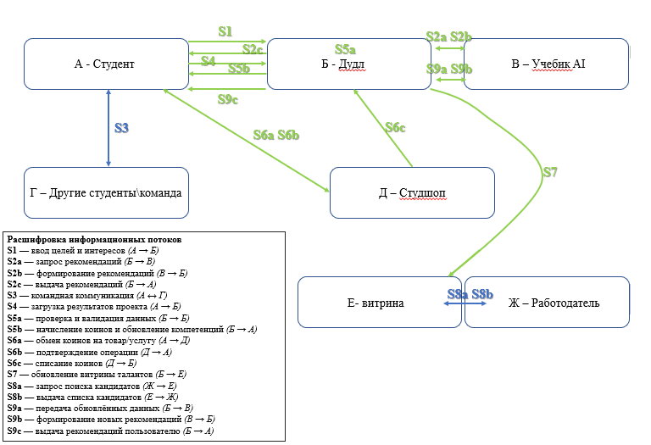
Рисунок 9. Диаграмма последовательностей вайбового трека
Шаг 1. Вход и задание целей.
Актеры: Студент (А) инициирует действие, Платформа Дудл (Б) отвечает.
Описание: студент открывает приложение «Дудл» и переходит в раздел траектории развития (вайбовый трек). Он вводит свои интересы и цели – например, желаемые навыки, сферы карьеры, темы для развития.
Информационный поток 1: данные профиля предпочтений отправляются от клиента к платформе.
Результат: на платформе формируется персональный профиль студента с указанными интересами.
Шаг 2. Генерация рекомендаций.
Актеры: Учебик – AI-ассистент (В) и Студент (А).
Описание: модуль рекомендаций «Учебик» анализирует свежесозданный профиль студента (цели, интересы, текущие компетенции) и подбирает релевантные активности: подходящие хакатоны, проекты, команды для участия, мероприятия, которые помогут закрыть пробелы.
Информационный поток 2: рекомендация в виде списка возможностей формируется AI-модулем и передается студенту (сообщение от В к А).
Результат: на экране студент видит персонализированный список предложений (например, «Присоединитесь к хакатону по IoT в следующем месяце»).
Шаг 3. Командное взаимодействие (внешний поток).
Актеры: Студент (А) и Другие студенты / команда (Г).
Описание: студент откликается на предложения – к примеру, выбирает хакатон, связывается через платформу или вне ее с другими участниками, формирует команду. Часть коммуникации может происходить вне сервиса (личные встречи, сторонние мессенджеры), поэтому эти сообщения считаются нестандартизированными для сервиса.
Информационный поток 3: обмен сообщениями между студентами для координации команды.
Результат: сформирована проектная команда для участия в событии (зафиксировано в системе, что студент присоединился к мероприятию, команда создана – эти данные могут попасть в Дудл через отметку участия).
Шаг 4. Фиксация результата проекта.
Актеры: Команда/студенты (А) и Платформа Дудл (Б).
Описание: по завершении мероприятия (например, хакатона) студент (или лидер команды) загружает в «Дудл» результаты проекта: отчет, презентацию, ссылку на демо. Система получает эти файлы/ссылки и связывает их с данным событием и профилем студента.
Информационный поток 4: передача данных о проектном результате от пользователя к платформе (сообщение с вложениями).
Результат: в системе создаются записи достижений – например, проект выполнен, студент получил компетенции (в зависимости от темы проекта). Эти достижения сохраняются и привязываются к профилю студента.
Шаг 5. Валидация и начисление награды.
Актеры: Платформа Дудл (Б) отправляет данные Студенту (А).
Описание: back-end сервис проверяет загруженные результаты (возможно, через модуль антифрода и модерацию). После успешной проверки система начисляет студенту коины (внутреннюю валюту) за участие и результаты, а также обновляет статус компетенций (например, помечает навык «проектный менеджмент» как подтвержденный).
Информационный поток 5: уведомление от платформы к пользователю о начислении награды.
Результат: студент видит в приложении, что его баланс коинов вырос, а профиль пополнился новой подтвержденной компетенцией. Это повышает мотивацию и отражается в рейтинге.
Шаг 6. Реализация награды (маркетплейс).
Актеры: Студент (А) и Shop для студентов – партнерский магазин (Д).
Описание: студент решает потратить накопленные коины. Он заходит во встроенный маркетплейс (Shop), выбирает товар или услугу (например, мерч, сертификат на курс) и совершает «покупку» за коины.
Информационный поток 6: запрос от студента в Shop на обмен коинов на выбранный товар, подтверждение сделки.
Результат: студент получает выбранную награду (например, футболку с символикой вуза или купон), количество коинов на его счету списывается. Данный шаг формирует лояльность и реальную ценность от активности.
Шаг 7. Обновление витрины талантов.
Актеры: Платформа Дудл (Б) и СтудШоп для работодателей (Е).
Описание: внутренний модуль сервиса собирает актуальные данные профиля студента – новые компетенции, достижения – и обновляет публичную витрину в сегменте для работодателей («СтудШоп»). Это происходит автоматически после проверки результатов (шаг 5) или периодически.
Информационный поток 7: передача обновленного профиля/резюме студента из основной базы в витрину, доступную работодателям (сообщение от Б к Е).
Результат: в системе «СтудШоп» все данные актуальны – работодатели видят, что студент N получил новое достижение, повысил свой рейтинг навыков и т.д. Витрина выступает своеобразным “резюме 2.0” и всегда содержит свежую информацию.
Шаг 8. Поиск кандидатов работодателем.
Актеры: Работодатель (Ж) и СтудШоп (Е).
Описание: работодатель заходит на платформу «СтудШоп» (веб-интерфейс для компаний), задает фильтры поиска – например, «студенты с подтвержденным навыком Data Science, рейтинг навыков не ниже 8, регион – вся Россия». Система выполняет поиск по базе данных.
Информационный поток 8: запрос от работодателя и ответ (список найденных кандидатов) – происходит в синем потоке, частично за пределами сервиса (поскольку работодатель – внешний пользователь), но используя данные витрины.
Результат: работодатель получает список подходящих кандидатов, может просмотреть их профили и связаться (через указанные контакты или через вуз). На этом шаге цель – демонстрация ценности данных, собранных «Дудлом», для внешних заинтересованных сторон.
Шаг 9. Обратная связь и новые рекомендации.
Актеры: Учебик (В) и Студент (А).
Описание: система отслеживает прогресс студента – после участия в проекте и получения нового опыта, меняются его компетенции и возможно цели. Модуль AI-рекомендаций спустя некоторое время пересчитывает персональные рекомендации с учетом нового опыта.
Информационный поток 9: передача обновленного набора рекомендаций от AI к студенту (аналогично шагу 2, но на основе обновленных данных).
Результат: студент снова получает релевантные советы – например, теперь ему рекомендуются более продвинутые мероприятия или стажировки, соответствующие возросшему уровню компетенций. Таким образом, замыкается цикл постоянной адаптации траектории развития.
В результате описанный сценарий демонстрирует, как «Дудл» обрабатывает информационные потоки: от ввода данных пользователем, через серию внутренних модулей (преференции, рекомендации, регистрация активности, антифрод, начисление, оркестрация), до выдачи ценности обратно пользователю и заинтересованным сторонам.
Таблица 4. Сводный перечень элементов бизнес-данных сервиса
№ | Элемент бизнес-данных | Назначение и описание | Примечания (градации)
1. | Компетенция | Учетная единица навыка/компетенции студента. Содержит название навыка (например, «Python», «Project Management») и уровень освоения. Формируется на основе подтвержденных достижений и может расти при новых активностях. | Градация уровня: балльная шкала 1–10 или категории (новичок, средний, эксперт). Уровень повышается как при локальных, так и международных достижениях (по источнику подтверждения).
2. | Активность | Запись об активности студента. Включает тип активности (участие в хакатоне, сдача проекта, загрузка работы), дату и контекст (курс/событие). Используется для хронологического портфолио и анализа вовлеченности. | Активности классифицируются по типу: учебные (внутри вуза), внеучебные (конкурсы, волонтерство) и внешние онлайн-курсы. Градации как таковой нет, но каждая активность может иметь “вес” очков в зависимости от значимости.
3. | Посещаемость | Данные о присутствии на занятиях или мероприятиях. Отражает факт посещения лекции, семинара, мастер-класса и т.п. Может включать % посещенных занятий по курсу. Важно для комплексной картины активности студента. | Градация по статусу: посетил / не посетил / опоздал. Для мероприятий может суммироваться: например, 80% посещаемости курса. Международного аспекта не имеет (учитывается локально, в рамках конкретного курса или программы).
4. | Участие в мероприятии | Информация об участии студента в событии: название мероприятия, формат (хакатон, олимпиада, конференция), роль (участник, призёр, организатор) и результаты (занятое место, полученные награды). Позволяет фиксировать ключевые достижения. | Градация масштабов: признак «Российское» или «Международное» мероприятие. Например, если событие международное, этому участию может придаваться больший вес или особая отметка в профиле. Также градация по уровню успеха: участник / призёр / победитель.
(Примечание: подробные формат и атрибуты каждого ЭБД раскрыты в отдельном справочнике бизнес-данных. Например, для “Компетенция” хранятся: ID компетенции, название, уровень, дата последнего обновления, источники подтверждения и т.д.)
Как видно из таблицы, сервис охватывает как результативные данные (компетенции, участие с результатом), так и процессные данные (активности, посещаемость). Особое внимание – разграничению по масштабам: участие в мероприятиях помечается по градации «российское / международное», поскольку достижения на международном уровне считаются более значимыми и будут учитываться при выводе рейтингов и рекомендаций отдельно. Все перечисленные бизнес-данные участвуют в информационных потоках: они либо формируются (создаются) актором-источником, либо передаются между компонентами сервиса «эхом» (без изменений) для обработки. Правила применения этих ЭБД в сообщениях (обязательность присутствия, условия включения) описаны в соответствующей спецификации (таблица правил применения). Сводный перечень позволяет убедиться, что никакой тип данных не упущен и для каждого значимого аспекта деятельности пользователя в «Дудл» предусмотрена структура хранения и учета.

5. Заключение
Проект «Дудл» представляет собой комплексный сервис, призванный повысить прозрачность и эффективность развития цифровых компетенций студентов. Проведенное исследование показало ясность идеи сервиса: объединить разрозненные внеучебные достижения студента в единую измеримую траекторию. Проблема, которую решает «Дудл», действительно актуальна – подтверждается и анализом рынка (десятки тысяч студентов уже пытаются собирать «цифровой след» на государственных или самостоятельных платформах[4]) и откликом целевой аудитории (студенты и работодатели признают ценность портфолио достижений). Идея проста для пользователя (понятный профиль с навыками и наградами) и не требует экзотических условий – для запуска сервиса достаточно смартфона у студента и подключения вузов, что выполнимо.
С точки зрения удобства и потребительской ценности (CustDev), сервис нацелен закрыть конкретную потребность: студентам – в мотивации и признании, вузам – в аналитике активности, бизнесу – в кадрах с подтвержденными навыками. Опросы и конкурентный анализ позволяют предположить, что у сервиса есть рыночный спрос: EdTech-рынок растет двузначными темпами [1], и ниша развития soft skills и портфолио еще не насыщена. Благодаря геймификации и личной выгоде (коины, рекомендации), «Дудл» способен быть востребованным и регулярно используемым – что критично для удержания аудитории. Своя ниша тоже просматривается: конкуренты либо сугубо образовательные (курсы), либо только для трудоустройства – «Дудл» комбинирует эти аспекты, что дает ему шанс найти место между LMS и LinkedIn, особенно в сегменте молодежи. Первые отклики от пилотных пользователей подтверждают, что сервис решает их боль (например, студенты часто не знают, куда записать свой волонтерский опыт – теперь у них будет для этого платформа).
По аспекту стабильности и позиционирования на рынке, проведен анализ сегментов и конкурентов. Сервис сегментирован четко: фокус на студентах вузов, начало – с ИТ- и техно-специальностей, где принятие новых технологий выше. Затраты на завоевание аудитории (CAC) рассчитаны и считаются контролируемыми – на старте привлекать пользователей в основном органическими каналами, что держит CAC низким. Конкуренты существуют (проект «Талант» НТИ, и др.), однако их число пока ограничено, а функционал разнится. Прямых коммерческих конкурентов, предлагающих именно систему учета достижений с монетизацией через вознаграждения, почти нет – сервис может даже формировать новый рынок (рынок цифровых студенческих портфолио и экосистем мотивации). Разнообразие ассортимента услуг на рынке пока невелико, что нам на руку: «Дудл» на старте будет уникальным предложением. Для целевых сегментов привлекательность сервиса высокая: студенты получают пользу бесплатно, вузы – повышение успеваемости и имиджа, работодатели – доступ к талантам. Это отражено и в SWOT: сильные стороны сервиса совпадают с тем, что ценят выбранные сегменты (например, подтвержденные компетенции – работодатели, игра и награды – студенты).
Стратегия развития продукта будет направлена на укрепление позиций на этом новом рынке и расширение предложения. Сейчас на рынке почти нет товаров-заменителей, способных полностью воспроизвести ценностное предложение «Дудл» (существующие решения частичные). Тем не менее, при успехе появятся аналогичные продукты или существующие конкуренты расширят функционал. Поэтому важно опережать рынок: план продуктов включает добавление новых модулей (например, система сертификации компетенций совместно с работодателями, международная версия приложения для академической мобильности). Ассортимент услуг сервиса будет расти: от учета ограниченного набора мероприятий до интеграции с онлайн-курсами, выдачи цифровых значков (badge) за достижения, внутренней биржи проектов и т.д. Это позволит удержать первенство, даже если конкуренты подтянутся. Ценовая борьба для нас не столь актуальна – базовый сервис бесплатен, а B2B-цены можно держать гибкими и ниже конкурентов (как отмечено, возможности повышения цен ограничены в рынке, потому буду конкурировать скорее качеством данных и охватом). Таким образом, стратегия – инновационный лидер с постепенной монетизацией, а не ценовой лидер. Чисто фактически создается экосистема, где со временем могут появиться дополнительные источники дохода (платный доступ к анонимизированной статистике о навыках студентов по стране – ценно для государства и бизнеса).
Наконец, рассмотрена экономическая эффективность сервиса. По расчетам, проект при достижении плана по пользователям становится прибыльным на 3-й год и демонстрирует уверенный рост финансовых показателей далее. Внутренняя норма доходности (IRR) проекта при текущих прогнозах превышает ставку дисконтирования 20%, что говорит о потенциале привлечения инвестиций. Конечно, риск остается – стартап-модель всегда имеет неопределенности. Однако анализ чувствительности (варианты снижения темпов роста, задержки монетизации) показал, что даже при более медленном сценарии проект может выйти на окупаемость при продлении горизонта на 1–2 года. Ключевые риски – как отмечено, рыночный и конкурентный – смягчаются планируемыми действиями (например, запас финансового прочного основания за счет грантов, активный маркетинг при признаках стагнации пользовательского роста, диалог с пользователями для удержания ценности продукта на высоте).
Социальная значимость проекта также высока: «Дудл» способствует развитию человеческого капитала – мотивирует студентов обучаться и участвовать в полезных активностях, прозрачно связывает образование с рынком труда. Это важно в масштабах общества: повышается качество подготовки молодых специалистов, они накапливают soft skills, которые раньше не учитывались, и легче трудоустраиваются по профильным направлениям. Работодатели, в свою очередь, экономят ресурсы на поиск и оценку подходящих кандидатов, что повышает эффективность рынка труда. Вузам сервис помогает повысить вовлеченность студентов и отследить результаты внеучебной деятельности (что сейчас зачастую остается «в тени»). Таким образом, «Дудл» несет положительный социальный эффект, способствуя как индивидуальному росту пользователей, так и решению более общей задачи – формированию культуры непрерывного развития навыков.
Подводя итог, проект сервис «Дудл» обоснован как жизнеспособный и перспективный: идея ясна и отвечает реальной потребности, маркетинговая стратегия выявила свой сегмент и способна привлечь аудиторию, финансовая модель показывает путь к прибыльности при разумных допущениях, а спецификация подтверждает техническую реализуемость ключевых функций. Впереди – практическая реализация и получение эмпирических данных (в том числе через собственные опросы и пилоты), которые позволят уточнить планы. Но уже на этапе обоснования видно, что при эффективном исполнении сервис «Дудл» способен занять свою нишу в EdTech-экосистеме и принести как коммерческий успех, так и пользу для широкого круга заинтересованных сторон.

Список использованных источников
[1] [2]В 2024 г оборот рынка образовательных технологий в России вырос на 21% и составил 149 млрд руб. :: РБК Магазин исследований https://marketing.rbc.ru/articles/15521/
[3]Статистика высшего образования в России: сколько в стране студентов и сколько учится на бюджете, какие профессии выбирают https://t-j.ru/statistic-univercitites/
[4] [5] «Цифровые следы» 110 000 школьников и студентов собрала платформа «Талант» Кружкового движения НТИ https://kruzhok.org/news/post/cifrovye-sledy-110-000-shkolnikov
[6] Студенческий стартап — Платформа университетского технологического предпринимательства https://univertechpred.ru/studencheskiy-startap/
[8] Ставка дисконтирования: как влияет на оценку и как её считать самому? https://smart-lab.ru/blog/1219081.php
[9] Средняя зарплата IT-специалистов в 2025 году выросла до 146 тыс. Рублей https://tass.ru/ekonomika/25515469
[10] Облачный сервер для 1С (4CPU 8Gb RAM) https://arenda-servera-1c.ru/product/cloud-server-1%D1%81-4cpu-8gb-ram/
[11] Ноутбуки с Intel Core i7 16 ГБ, 1 ТБ - купить в Москве по цене от https://price.ru/noutbuki/noutbuki-s-intel-core-i7-16-gb-1-tb/
[12] Стоимость СМС рассылки https://sms.ru/price

Недо-собственное анкетирование и опрос https://disk.yandex.ru/i/RqpsFIvINWoAKA

Доп фича масштабирование
Одним из ключевых направлений масштабирования сервиса Дудл является формирование стипендиального и государственного трека, основанного на уже накопленном цифровом портфолио студента. В рамках данного подхода подача заявок на академические, социальные и именные стипендии, а также иные меры государственной поддержки осуществляется автоматически на основе подтверждённых данных об учебной и внеучебной активности, зафиксированных в системе Дудл в ходе образовательного процесса. Студенту не требуется самостоятельно собирать справки, сертификаты и иные подтверждающие документы, поскольку все необходимые сведения уже присутствуют в системе в структурированном и верифицированном виде и сопровождаются указанием источников подтверждения. Согласие на использование данных предоставляется в цифровом формате, после чего система формирует электронное досье и передаёт его в образовательную организацию или уполномоченный государственный орган. Для вузов и органов государственной власти такой подход обеспечивает удобную фиксацию данных в электронном виде, снижение административной нагрузки и возможность получения агрегированной аналитики по студентам одного вуза или группы вузов без нарушения требований к защите персональных данных.
Таким образом, Дудл трансформируется из сервиса цифрового портфолио и карьерной навигации в инфраструктурную платформу, поддерживающую прозрачное и масштабируемое распределение стипендий и мер поддержки на основе фактической деятельности студентов, что существенно повышает актуальность, устойчивость и общественную значимость проекта.

